ZZP.262.76.2024.MD – Załącznik nr 3 do SWZ – Wzory umów z załącznikami

Część 1

Umowa nr ………………………………………………………………………………………………

Data i miejsce zawarcia umowy oraz dane Stron umowy
W wyniku przeprowadzonego postępowania o udzielenie zamówienia publicznego w trybie podstawowym na podstawie art. 275 pkt 1 ustawy z dnia 11 września 2019 r. - Prawo zamówień publicznych (Dz.U. z 2023 r. poz. 1605, z późn.zm.), zostaje zawarta
w dniu 2024 r. w Warszawie pomiędzy:
Województwem Mazowieckim, ul. Jagiellońska 26, 03-719 Warszawa, NIP: 1132453940, jako NABYWCĄ,
Wojewódzkim Urzędem Pracy w Warszawie, ul. Chłodna 52, 00-872 Warszawa,
jako ODBIORCĄ,
reprezentowanym przez:
Pana Artura Pozorka – Wicedyrektora Wojewódzkiego Urzędu Pracy w Warszawie
na podstawie pełnomocnictwa udzielonego przez Zarząd Województwa Mazowieckiego,
zwanym dalej Zamawiającym
a firmą:
z siedzibą:
wpisaną do Krajowego Rejestru Sądowego pod numerem KRS:
NIP:
REGON:
wysokość kapitału zakładowego reprezentowaną przez
zwaną dalej w treści umowy Wykonawcą.

§ 1. Przedmiot umowy
Przedmiotem umowy jest usługa w zakresie opracowania projektów graficznych wraz z umieszczeniem odpowiednich logotypów oraz zakup i dostarczenie materiałów informacyjno-promocyjnych
zgodnie z wymogami określonymi w Szczegółowym opisie przedmiotu zamówienia stanowiącym załącznik nr.1 do Umowy. Zamówienie realizowane w ramach projektu „EURES w regionie Mazowieckim regionalnym 1” oraz „EURES w regionie Warszawskim stołecznym 1” z programu Fundusze Europejskie dla Mazowsza 2021-2027.

§ 2. Termin realizacji zamówienia
Ustala się następujące terminy realizacji przedmiotu umowy:
1) pierwsza część dotycząca obszaru spotkań informujących dla bezrobotnych i poszukujących pracy
realizacja zamówienia nie później niż 21 dni od dnia podpisania umowy,
2) druga część dotycząca obszaru stacjonarne spotkania dla pracodawców realizacja zamówienia
nie później niż 21 dni od dnia podpisania umowy r.,
3) trzecia część dotycząca obszaru współpracy na poziomie regionalnym realizacja zamówienia
nie później niż 21 dni od dnia podpisania umowy

4) czwarta część przeznaczona na Targi / Giełdy Pracy - realizacja zamówienia
nie później niż 21 dni od dnia podpisania umowy

§ 3. Doświadczenie wykonawcy
Wykonawca oświadcza, że spełnia określone odrębnymi przepisami warunki niezbędne do wykonania umowy, ma wystarczające doświadczenie i kompetencje do realizacji umowy oraz zobowiązuje się wykonać należycie przedmiot umowy.

§ 4. Przekazanie praw autorskich
- Wykonawca zobowiązuje się do zawarcia umów z twórcami, artystami, wykonawcami i realizatorami utworów określonych w § 1 umowy, których przedmiotem jest przeniesienie przez nich wszelkich autorskich praw majątkowych i praw pokrewnych oraz uzyskanie zezwolenia na wykonywanie autorskich praw zależnych, w zakresie opracowań, przeróbek, montażu materiału, nowych wersji, łączenia z innymi utworami i eksploatacji takich opracowań na polach eksploatacji wymienionych poniżej.
- W ramach wynagrodzenia umownego, po podpisaniu protokołu odbioru, o którym mowa w § 5 ust. 10 Wykonawca przeniesie na Zamawiającego prawo do nieograniczonego w czasie i przestrzeni rozporządzania utworami w kraju i za granicą w całości lub fragmentach na następujących polach eksploatacji:
- utrwalanie na jakimkolwiek nośniku znanym obecnie, w tym audialnym, jak np. na dyskach komputerowych oraz wszystkich typach nośników przeznaczonych do zapisu cyfrowego;
- zwielokrotnianie jakąkolwiek techniką znaną obecnie, w tym: techniką cyfrową, techniką zapisu komputerowego na wszystkich rodzajach nośników dostosowanych do tej formy zapisu, wytwarzanie określoną techniką egzemplarzy utworów w tym techniką drukarską, reprograficzną, zapisu magnetycznego oraz techniką cyfrową
(w tym CD, DVD, CD ROM, UCD, itp.);
- publiczne wykonanie, wystawienie, wyświetlenie, odtworzenie, włącznie z miejscami dostępnymi za opłatą wstępu;
- prawo obrotu w kraju i za granicą;
- użyczenie, najem lub wymiana nośników, na którym przedmiot umowy utrwalono;
- nadawanie za pomocą fonii przewodowej i bezprzewodowej przez stację naziemną (także webcasting lub simulcasting) oraz przez platformy cyfrowe;
- nadawanie za pośrednictwem satelity;
- wprowadzenie do pamięci komputera i do sieci multimedialnej;
- wykorzystywanie w utworach multimedialnych;
- obrót przy użyciu Internetu i innych technik przekazu danych wykorzystujących sieci telekomunikacyjne, informatyczne i bezprzewodowe (np. MMS, WAP, SMS itp.);
- wykorzystanie fragmentów przedmiotu umowy do celów promocyjnych;
- publiczne udostępnianie przedmiotu umowy w taki sposób, aby każdy mógł mieć dostęp w miejscu i czasie przez siebie wybranym, - w nieograniczonej liczbie nadań
i wielkości nakładów.
- Wykonawca wyraża zgodę na wykonywanie autorskich praw zależnych, w zakresie opracowań, przeróbek, montażu materiału, nowych wersji, łączenia z innymi utworami i eksploatacji takich opracowań na polach eksploatacji wymienionych powyżej.

§ 5. Zobowiązania wykonawcy
1.Wykonawca zrealizuje usługę zgodnie ze Szczegółowym opisem przedmiotu zamówienia stanowiącym załącznik nr 1 do umowy.
2.Wykonawca będzie zobowiązany do merytorycznego oraz graficznego opracowania materiałów informacyjno-promocyjnych. Zamówione artykuły informacyjno-promocyjne będą wykorzystywane do celów informacyjno-promocyjnych. Artykuły będą dystrybuowane wśród potencjalnych uczestników podczas m. in. Targów/Giełd Pracy, stacjonarnych spotkań dla pracodawców itp.
3. Wykonawca przedstawi drogą elektroniczną (na adres mailowy Zamawiającego: euresrws@wup.mazowsze.pl oraz euresrmr@wup.mazowsze.pl) w celu akceptacji przez Zamawiającego projekty graficzne wraz z zamieszczonymi logotypami oraz wizualizacje graficzne wszystkich zamawianych artykułów informacyjno - promocyjnych wraz z zamieszczonymi grafikami
i logotypami w terminie 4 dni roboczych od podpisania umowy .
4.Zamawiający w terminie 2 dni roboczych od daty otrzymania wzoru wszystkich zamawianych artykułów informacyjno - promocyjnych, o których mowa w ust. 1 umowy, zatwierdzi je drogą elektroniczną. Akceptacja będzie stanowić podstawę do realizacji p
rzedmiotu zamówienia.
W przypadku zgłoszonych uwag Zamawiającego, Wykonawca jest zobowiązany do ich uwzględnienia i przekazania w ciągu 2 dni roboczych poprawionych projektów graficznych do akceptacji.
5. Wykonawca zamieści na artykułach informacyjno - promocyjnych, zgodnie z Księgą Tożsamości Wizualnej marki Fundusze dla Mazowsza na lata 2021-2027 oraz zgodnie ze sposobem wykorzystania logotypu promocyjnego Marki Mazowsze oraz logotypu WUP z podpisem Wojewódzki Urząd Pracy
w Warszawie logotypy:
- znak Unii Europejskiej z napisem „dofinansowane przez Unię Europejską”,
- znak Funduszy Europejskich dla Mazowsza 2021-2027,
- znak barw Rzeczpospolitej Polskiej
- logotyp WUP z podpisem Wojewódzki Urząd Pracy w Warszawie,
- logotyp Marki Mazowsze,
- logotyp EURES.
Dodatkowo Wykonawca zamieści tytuły projektów na artykułach wskazanych przez Zamawiającego zgodnie z jego wskazówkami.
6. Zamawiający wymaga, aby dostarczone artykuły były fabrycznie nowe, kompletne i zgodne ze Szczegółowym opisem przedmiotu zamówienia.
7. Wykonawca dostarczy we wskazanym terminie materiały informacyjno-promocyjne do siedziby Zamawiającego, tj. na adres: Wojewódzki Urząd Pracy, ul. Chłodna 52, 00-872 Warszawa, VI piętro pokój nr 665 lub inne miejsce wskazane przez Zamawiającego. Zamówione artykuły muszą być zapakowane zgodnie z warunkami zawartymi w specyfikacji technicznej tj. zapakowane w mocny karton. Paczka powinna posiadać etykietę z opisem – nazwa materiału informacyjno-promocyjnego, ilość w paczce. Niewłaściwe oznakowanie paczki nie zostaną przyjęte i będą powodem do zwrotu towaru na koszt Wykonawcy.
8. Zamawiający nie ponosi odpowiedzialności za ewentualne uszkodzenia materiałów informacyjno-promocyjnych podczas transportu. Koszt transportu pokrywa Wykonawca usługi.
9. Po otrzymaniu dostawy Zamawiający dokonuje odbioru jakościowego i ilościowego w ciągu 3 dni roboczych od otrzymania zamówienia. W przypadku stwierdzenia niskiej jakości druku i oprawy
lub niezgodności ilościowej, Wykonawca jest zobowiązany odebrać wadliwy towar na własny koszt
i dostarczyć do siedziby Zamawiającego towar zgodny ze specyfikacją w ciągu 7 dni liczonych od dnia powiadomienia przez Zamawiającego o wykrytych nieprawidłowościach.
10. Potwierdzeniem wykonania każdej z części przedmiotu umowy będzie protokół odbioru, który zostanie sporządzony w terminie 3 dni roboczych od dnia dostawy każdej z części przedmiotu Umowy oraz podpisany przez Wykonawcę i Zamawiającego. Protokół zdawczo-odbiorczy bez zastrzeżeń podpisany przez obie strony będzie podstawą do wystawienia faktury VAT.
11. Wykonawca zobowiązuje się na etapie realizacji usługi do zapewnienia warunków odpowiadających przepisom z zakresu bezpieczeństwa i higieny pracy oraz ochrony zdrowia.
12. Materiały informacyjno-promocyjne powinny być przygotowane zgodnie z obowiązującymi „Wytycznymi dotyczącymi realizacji zasad równościowych w ramach funduszy unijnych na lata 2021-2027”: https://www.funduszeeuropejskie.gov.pl/media/113155/wytyczne.pdf
13. Materiały informacyjno-promocyjne nie mogą zawierać żadnych reklam ani tekstów sponsorowanych.
14. Materiały informacyjno-promocyjne, muszą być dostępne dla osób z niepełnosprawnościami zgodnie ze standardami WCAG 2.1 (Web Content Accessibility Guidelines) na poziomie AA. Przykładowa strona zawierająca zasady stosowania standardów WCAG 2.1 – WCAG 2.1 –https://www.gov.pl/web/dostepnosc-cyfrowa/wcag-21-w-skrocie

§ 6. Wartość usługi
- Całkowita wartość wykonania usługi, o której mowa w § 1 wyniesie :
(słownie brutto: złotych 00/100), 1) w tym kwota za pierwszą część ……………...
- finansowanie ze środków projektu „EURES w regionie Mazowieckim regionalnym 1” stanowi:
(słownie brutto: 00/100),
- finansowanie ze środków projektu „EURES w regionie Warszawskim stołecznym 1” stanowi:
(słownie brutto: 00/100;

2) w tym kwota za drugą część……………..
- finansowanie ze środków projektu „EURES w regionie Mazowieckim regionalnym 1” stanowi:
(słownie brutto: 00/100),
- finansowanie ze środków projektu „EURES w regionie Warszawskim stołecznym 1” stanowi:
(słownie brutto: 00/100;

3) w tym kwota za trzecią część ……………...
- finansowanie ze środków projektu „EURES w regionie Mazowieckim regionalnym 1” stanowi:
(słownie brutto: 00/100),
- finansowanie ze środków projektu „EURES w regionie Warszawskim stołecznym 1” stanowi:
(słownie brutto: 00/100;

4) w tym kwota za czwartą część……………..
- finansowanie ze środków projektu „EURES w regionie Mazowieckim regionalnym 1” stanowi:
(słownie brutto: 00/100),
- finansowanie ze środków projektu „EURES w regionie Warszawskim stołecznym 1” stanowi:
(słownie brutto: 00/100.

- Wykonawca wystawi Zamawiającemu fakturę za każdą z części, o których mowa w §2, zgodnie
z wykazem podanym przez Zamawiającego w terminie 5 dni od dnia podpisania protokołu odbioru bez zastrzeżeń przez obie Strony umowy.
- Faktura/rachunek zostanie wystawiona przez Wykonawcę na Zamawiającego jako NABYWCA: Województwo Mazowieckie, ul. Jagiellońska 26, 03-719 Warszawa, NIP 113 24 53 940; jako ODBIORCA/PŁATNIK: Wojewódzki Urząd Pracy w Warszawie z siedzibą przy ul. Chłodna 52, 00-872 Warszawa.
- Faktury/rachunek zostanie wystawiona za usługę (zgodnie z §1 niniejszej Umowy) w ramach realizowanego projektu „EURES w regionie Mazowieckim regionalnym 1” i „EURES w regionie Warszawskim stołecznym 1”.
- Zamawiający dokona zapłaty należności przelewem na konto Wykonawcy w terminie 14 dni
od otrzymania przez Zamawiającego prawidłowo wystawionej faktury, pod warunkiem dostępności środków na rachunku bankowym Zamawiającego. Zapłata zostanie dokonana niezwłocznie po otrzymaniu środków. W takim przypadku Wykonawcy nie będzie przysługiwało roszczenie z tytułu zapłaty odsetek.
- Wykonawca oświadcza, że zapłatę należy dokonać na konto wskazane w umowie, tj.
- Za datę płatności strony uznają dzień wysłania przez Zamawiającego polecenia przelewu do banku prowadzącego jego rachunek.
- Za prawidłowo wystawioną fakturę/rachunek Zamawiający uznaje:
1) Fakturę/rachunek, gdzie wskazano pełną nazwę Zamawiającego,
2) Fakturę/rachunek, gdzie widnieje data wystawienia i data sprzedaży przedmiotu umowy.
- W przypadku przekazania faktury za pośrednictwem Platformy Elektronicznego Fakturowania (https://efaktura.gov.pl/platforma-PEF) Wykonawca zobowiązany jest do poprawnego wypełnienia pól oznaczonych „numer umowy” oraz „referencje kupującego” w dokumencie e-faktura.

§ 7. Kary umowne
- Wykonawca zapłaci Zamawiającemu kary umowne:
  - w wysokości 1 % łącznej wartości brutto przedmiotu umowy, określonego w § 6 ust. 1 za każdy dzień zwłoki w wykonaniu lub należytym wykonaniu którejkolwiek z części przedmiotu umowy w terminach określonych w § 2,
  - w wysokości 1% łącznej wartości brutto przedmiotu umowy, określonego w § 6 ust. 1 za każdy dzień zwłoki w wykonaniu lub należytym wykonaniu przedmiotu umowy w terminach określonych w § 5,
  - w wysokości 10 % łącznej wartości brutto przedmiotu umowy, określonej w § 6 ust. 1 za każdy przypadek niewykonania lub nienależytego wykonania przedmiotu umowy inny niż w pkt 1 i 2,
  - w wysokości 30 % łącznej wartości brutto przedmiotu umowy, określonej w § 6 ust. 1 w przypadku rozwiązania umowy z powodu okoliczności, za które odpowiada Wykonawca.
- Postanowienia ust.1 nie wykluczają prawa Zamawiającego do dochodzenia od Wykonawcy odszkodowania uzupełniającego na zasadach ogólnych, jeżeli wartość powstałej szkody przekroczy wysokość ww. kar umownych.
- Zamawiający ma prawo rozwiązać niniejszą umowę ze skutkiem natychmiastowym w przypadku rażącego naruszenia przez Wykonawcę postanowień umowy, ust. 1 pkt 3 stosuje się odpowiednio.
- Wykonawca wyraża zgodę na potrącenie kar umownych z przysługującego mu wynagrodzenia umownego.
- Łączna wysokość kar umownych nie przekroczy 60% wynagrodzenia umowy.

§ 8. Postanowienia końcowe
- W sprawach nieunormowanych niniejszą umową mają zastosowanie odpowiednie przepisy prawa, w tym ustawy Pzp i Kodeksu Cywilnego.
- Zamawiający oświadcza, że posiada status dużego przedsiębiorcy.
- Wszelkie zmiany postanowień umowy wymagają dla swojej ważności formy pisemnej.
- Spory mogące wynikać z realizacji niniejszej umowy będę rozstrzygane przez sąd właściwy miejscowo dla siedziby Zamawiającego.
- Cesja wierzytelności z umowy wymaga uprzedniej pisemnej zgody Zamawiającego.
- Umowę sporządzono w trzech jednobrzmiących egzemplarzach, w tym dwa dla Zamawiającego
i jeden dla Wykonawcy.

§ 9. Załączniki do umowy
Załącznikami stanowiącymi integralną część Umowy są:
1) Opis Przedmiotu Zamówienia.
2) Wzór Protokołu Odbioru.

Podpisy:

Zamawiający: Wykonawca:

Zał.1 Szczegółowy Opis Przedmiotu Zamówienia:
- Wykaz przedmiotu zamówienia, ich ilość oraz warunki techniczne materiałów informacyjno-promocyjnych na spotkania informacyjne dla bezrobotnych
lub poszukujących pracy za granicą.
(część I zamówienia z terminem realizacji nie później niż 21 dni od dnia podpisania umowy).

1.1 Zestaw piśmienniczy: metalowy ołówek automatyczny i długopis w eleganckim etui tekturowym.

CECHA | WYMAGANE PARAMETRY
OPIS | Metalowy zestaw piśmienny składający się z długopisu z niebieskim wkładem oraz ołówka automatycznego z wkładem. Całość umieszczona w tekturowym etui. Długość pisania długopisu min. 1000 m.  Wymiary min.: 135 x średnica 8 mm lub zbliżony.  Materiał: metal/ aluminium  Opakowanie produktu: tekturowe / kartonowe pudełko. Technika znakowania: CMYK, full kolor  Kolor/Wzór: do uzgodnienia po podpisaniu umowy.  Na produkcie tj. na każdym długopisie i każdym ołówku powinny być umieszczone 2 logotypy.
PLANOWANA TREŚĆ NADRUKU (ZAMAWIAJĄCY ZASTRZEGA SOBIE MOŻLIWOŚC ZMIANY LOGOTYPU NA WERSJĘ MONOCHROMATYCZNĄ) | Logotypy powinny być zgodne z Księgą Tożsamości Wizualnej marki Fundusze Europejskie 2021 – 2027.  Konkretne logotypy, które będą umieszczona na produkcie wybrane zostaną po podpisaniu umowy.
POWIERZCHNIA NADRUKU | Maksymalna powierzchnia nadruku wynikająca z możliwości technologicznych oraz dostoswana do pola zadruku.  Uwaga: nadrukowane elementy muszą być czytelne, wyraźne i trwałe.
KOLOR NADRUKU/TECHNOLOGIA | W jednym miejscu, metodą druku cyfrowego UV lub tampodruk lub sitodruk lub transfer lub transfer cyfrowy lub inną trwałą metodą umożliwiającą trwałe i wyraźne nadrukowanie logotypów. Technologia, powierzchnia nadruku i przedmiot powinny być tak dobrane, aby nadruk był czytelny, wyraźny i trwały.
PROJEKT | Projekt musi uzyskać ostateczną akceptację Zamawiającego, która warunkuje rozpoczęcie produkcji.
PAKOWANIE | Pakowanie produktu w kartony zbiorcze, na każdym kartonie naklejona etykieta z nazwą materiału reklamowego i ilością w paczce/kartonie.
ILOŚĆ | 420 szt. ( z czego RWS -60 szt. oraz RMR- 360 szt.)
PRZYKŁAD GRAFICZNY | 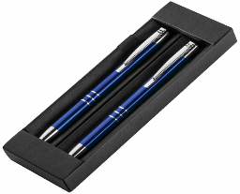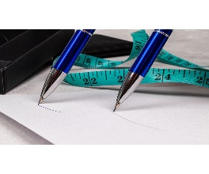

1.2 Notes A5 w kratkę/linię klejony z wyrywanymi kartkami- 80 kartek, okładka do zadruku.
CECHA | WYMAGANE PARAMETRY
OPIS | Notatnik A5 (80 kartek w kratkę/linię z papieru makulaturowego o gramaturze min. 70 g/m2), okładka wykonana ze skóry z recyklingu, pętla na długopis, elastyczna opaska do zamykania, całkowita zawartość materiałów z recyklingu,  • format: A5: 21 cm x 14,5 cm x 1,1 cm lub zbliżony,  • kartki (bez nadruku reklamowego): min. 70g/m2, klejenie grzbietu wzdłuż górnej krawędzi,  • okładka – spód/ plecy: skóra z recyklingu, papier  Zadruk CMYK 4+0, jednostronny,  Technika znakowania: druk na pierwszej stronie okładki (jednostronny) CMYK, full kolor / druk offsetowy  Kolor/Wzór: do uzgodnienia po podpisaniu umowy.  Na produkcie powinno być umieszczonych do 7 logotypów.
PLANOWANA TREŚĆ NADRUKU (ZAMAWIAJĄCY ZASTRZEGA SOBIE MOŻLIWOŚC ZMIANY LOGOTYPU NA WERSJĘ MONOCHROMATYCZNĄ) | Logotypy powinny być zgodne z Księgą Tożsamości Wizualnej marki Fundusze Europejskie 2021 – 2027 oraz z Strategią komunikacyjną EURES na lata 2023-2024 oraz wytycznymi graficznymi EURES. Na produkcie powinny zostać umieszczone tytuły projektu. tj. na 360 szt. „EURES w regionie Mazowieckim regionalnym 1” oraz na 60 szt. „EURES w regionie Warszawskim stołecznym 1”.Konkretne logotypy, które będą umieszczona na produkcie wybrane zostaną po podpisaniu umowy.
POWIERZCHNIA NADRUKU | Maksymalna powierzchnia nadruku wynikająca z możliwości technologicznych oraz dostoswana do pola zadruku.  Uwaga: nadrukowane elementy muszą być czytelne, wyraźne  i trwałe.
KOLOR NADRUKU/TECHNOLOGIA | W jednym miejscu, metodą druku cyfrowego UV lub tampodruk lub sitodruk lub transfer lub transfer cyfrowy lub inną trwałą metodą umożliwiającą trwałe i wyraźne nadrukowanie logotypów.  Technologia, powierzchnia nadruku i przedmiot powinny być tak dobrane, aby nadruk był czytelny, wyraźny i trwały. Technologia, powierzchnia nadruku i przedmiot powinny być tak dobrane, aby nadruk był czytelny, wyraźny i trwały.
PROJEKT | Projekt musi uzyskać ostateczną akceptację Zamawiającego, która warunkuje rozpoczęcie produkcji.
PAKOWANIE | Pakowanie produktu w kartony zbiorcze,  na każdym kartonie naklejona etykieta z nazwą materiału reklamowego i ilością w paczce/kartonie.
ILOŚĆ | 420 szt. ( z czego RWS -60 szt. oraz RMR- 360 szt.)
PRZYKŁAD GRAFICZNY | 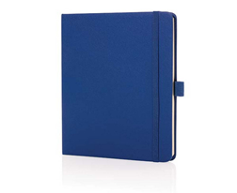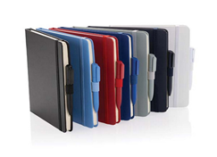

1.3 Teczka konferencyjna
CECHA | WYMAGANE PARAMETRY
OPIS | Ekologiczna teczka konferencyjna na dokumenty zamykana na gumkę z 3 skrzydłami zabezpieczającymi przed wypadnięciem dokumentów. Teczka oznaczona logotypami.:  Wymiary: 25 cm x 34,5 cm x 3,1 cm lub zbliżone.  Materiał: karton  Na produkcie powinno być umieszczonych do 7 logotypów.
PLANOWANA TREŚĆ NADRUKU (ZAMAWIAJĄCY ZASTRZEGA SOBIE MOŻLIWOŚC ZMIANY LOGOTYPU NA WERSJĘ MONOCHROMATYCZNĄ) | Logotypy powinny być zgodne z Księgą Tożsamości Wizualnej marki Fundusze Europejskie 2021 – 2027 oraz z Strategią komunikacyjną EURES na lata 2023-2024 oraz wytycznymi graficznymi EURES. Na produkcie powinny zostać umieszczone tytuły projektu. tj. na 360 szt. „EURES w regionie Mazowieckim regionalnym 1”oraz na 60 szt. „EURES w regionie Warszawskim stołecznym 1”.  Konkretne logotypy, które będą umieszczona na produkcie wybrane zostaną po podpisaniu umowy.
POWIERZCHNIA NADRUKU | Maksymalna powierzchnia nadruku wynikająca z możliwości technologicznych oraz dostoswana do pola zadruku.  Uwaga: nadrukowane elementy muszą być czytelne, wyraźne i trwałe.
KOLOR NADRUKU/TECHNOLOGIA | W jednym miejscu, metodą druku cyfrowego UV lub tampodruk lub sitodruk lub transfer lub transfer cyfrowy lub inną trwałą metodą umożliwiającą trwałe i wyraźne nadrukowanie logotypów.
PROJEKT | Projekt musi uzyskać ostateczną akceptację Zamawiającego, która warunkuje rozpoczęcie produkcji.
PAKOWANIE | Pakowanie produktu w kartony zbiorcze, na każdym kartonie naklejona etykieta z nazwą materiału reklamowego i ilością w paczce/kartonie.
ILOŚĆ | 420 szt. (z czego RWS -60 szt. oraz RMR- 360 szt.)
PRZYKŁAD GRAFICZNY | 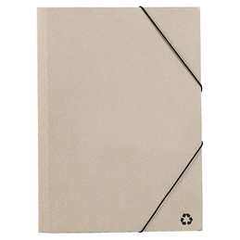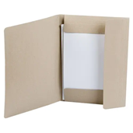

1.4 Torba bawełniana z długimi uszami i rozszerzonym dnem
CECHA | WYMAGANE PARAMETRY
OPIS | Torba bawełniana na zakupy (100% bawełna materiał nieprześwitujący).  Wymiary: szerokość dna 9 cm (lub zbliżona),  Rozmiar: 38 cm x 42 cm x 9 cm (lub zbliżony).  Kolor: do uzgodnienia po podpisaniu umowy.  Na produkcie powinno być umieszczonych do 7 logotypów.
PLANOWANA TREŚĆ NADRUKU (ZAMAWIAJĄCY ZASTRZEGA SOBIE MOŻLIWOŚC ZMIANY LOGOTYPU NA WERSJĘ MONOCHROMATYCZNĄ) | Logotypy powinny być zgodne z Księgą Tożsamości Wizualnej marki Fundusze Europejskie 2021 – 2027 oraz z Strategią komunikacyjną EURES na lata 2023-2024 oraz wytycznymi graficznymi EURES. Na produkcie powinny zostać umieszczone tytuły projektu. tj. na 360 szt. „EURES w regionie Mazowieckim regionalnym 1” oraz na 60 szt. „EURES w regionie Warszawskim stołecznym 1”.  Konkretne logotypy, które będą umieszczona na produkcie wybrane zostaną po podpisaniu umowy.
POWIERZCHNIA NADRUKU | Maksymalna powierzchnia nadruku wynikająca z możliwości technologicznych oraz dostoswana do pola zadruku.  Uwaga: nadrukowane elementy muszą być czytelne, wyraźne i trwałe.
KOLOR NADRUKU/TECHNOLOGIA | W jednym miejscu, metodą druku cyfrowego UV lub tampodruk lub sitodruk lub transfer lub transfer cyfrowy lub inną trwałą metodą umożliwiającą trwałe i wyraźne nadrukowanie logotypów.
PROJEKT | Projekt musi uzyskać ostateczną akceptację Zamawiającego, która warunkuje rozpoczęcie produkcji.
PAKOWANIE | Pakowanie produktu w kartony zbiorcze, na każdym kartonie naklejona etykieta z nazwą materiału reklamowego i ilością w paczce/kartonie.
ILOŚĆ | 420 szt. (z czego RWS -60 szt. oraz RMR- 360 szt.)
PRZYKŁAD GRAFICZNY | 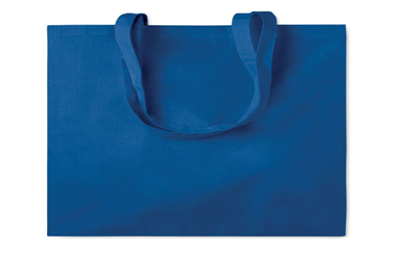

1.5 Pendrive (pamięć przenośna) z dwoma wyjściami: min. 3.2, USB typ A oraz USB typ C, min. 32 Gb.
CECHA | WYMAGANE PARAMETRY
OPIS | Pendrive (pamięć przenośna) z dwoma wyjściami: min. 3.2, USB typ A oraz USB typ C, min. 32 GB. Pamięć USB min.32 GB, min. 3.2 umożliwia użycie pamięci przenośnej USB z różnymi urządzeniami stacjonarnymi i mobilnymi- pamięć posiada dwa złącza USB – typu-A i typu-C ™. Posiada obrotowy mechanizm wyboru złącza.  Pendrive wyposażony jest w otwór/ zaczep umożliwiający przymocowanie go do smyczy lub breloka.  Wymiary: 36,7 mm x 12,3 mm x 7,0 mm lub zbliżone.  Materiał: Metal  Opakowanie: pendrive zapakowany w kartonowe opakowanie informujące o pojemności pendrive’a.  Kolor/Wzór: do uzgodnienia po podpisaniu umowy.  Na produkcie tj. pendriv’ie powinno być umieszczonych  do 3 logotypów.
PLANOWANA TREŚĆ NADRUKU (ZAMAWIAJĄCY ZASTRZEGA SOBIE MOŻLIWOŚC ZMIANY LOGOTYPU NA WERSJĘ MONOCHROMATYCZNĄ) | Logotypy powinny być zgodne z Księgą Tożsamości Wizualnej marki Fundusze Europejskie 2021 – 2027 oraz z Strategią komunikacyjną EURES na lata 2023-2024 oraz wytycznymi graficznymi EURES. Konkretne logotypy, które będą umieszczona na produkcie wybrane zostaną po podpisaniu umowy.
POWIERZCHNIA NADRUKU | Maksymalna powierzchnia nadruku wynikająca z możliwości technologicznych oraz dostoswana do pola zadruku.  Uwaga: nadrukowane elementy muszą być czytelne, wyraźne i trwałe.
KOLOR NADRUKU/TECHNOLOGIA | W jednym miejscu, metodą druku cyfrowego UV lub tampodruk lub sitodruk lub transfer lub transfer cyfrowy  lub inną trwałą metodą umożliwiającą trwałe i wyraźne nadrukowanie logotypów.
PROJEKT | Projekt musi uzyskać ostateczną akceptację Zamawiającego, która warunkuje rozpoczęcie produkcji.
PAKOWANIE | Pakowanie produktu w kartony zbiorcze, na każdym kartonie naklejona etykieta z nazwą materiału reklamowego i ilością  w paczce/kartonie.
ILOŚĆ | 420 szt. ( z czego RWS - 60 szt. oraz RMR - 360 szt.)
PRZYKŁAD GRAFICZNY | 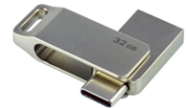

1.6 Kosmetyczka z juty
CECHA | WYMAGANE PARAMETRY
OPIS | Kosmetyczka z juty, główna przegroda na zamek błyskawiczny.  Wymiary: 20 cm x 15 cm x 6 cm lub zbliżone  Materiał: juta, bawełna, PP  Kolor/Wzór: do uzgodnienia po podpisaniu umowy.  Na kosmetyczce powinno być umieszczonych do 5 logotypów.
PLANOWANA TREŚĆ NADRUKU (ZAMAWIAJĄCY ZASTRZEGA SOBIE MOŻLIWOŚC ZMIANY LOGOTYPU NA WERSJĘ MONOCHROMATYCZNĄ) | Logotypy powinny być zgodne z Księgą Tożsamości Wizualnej marki Fundusze Europejskie 2021 – 2027 oraz z Strategią komunikacyjną EURES na lata 2023-2024 oraz wytycznymi graficznymi EURES.  Konkretne logotypy, które będą umieszczona na produkcie wybrane zostaną po podpisaniu umowy.
POWIERZCHNIA NADRUKU | Maksymalna powierzchnia nadruku wynikająca z możliwości technologicznych oraz dostoswana do pola zadruku.  Uwaga: nadrukowane elementy muszą być czytelne, wyraźne  i trwałe.
KOLOR NADRUKU/TECHNOLOGIA | W jednym miejscu, metoda druku cyfrowego UV lub tampodruk lub sitodruk lub transfer lub transfer cyfrowy  lub inną trwałą metodą umożliwiającą trwałe i wyraźne nadrukowanie logotypów.
PROJEKT | Projekt musi uzyskać ostateczną akceptację Zamawiającego, która warunkuje rozpoczęcie produkcji.
PAKOWANIE | Pakowanie produktu w kartony zbiorcze, na każdym kartonie naklejona etykieta z nazwą materiału reklamowego i ilością w paczce/kartonie.
ILOŚĆ | 420 szt. ( z czego RWS - 60 szt. oraz RMR - 360 szt.)
PRZYKŁAD GRAFICZNY | 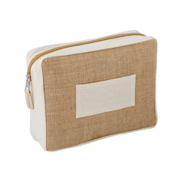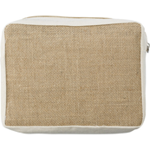

- Wykaz przedmiotu zamówienia, ich ilość oraz warunki techniczne materiałów informacyjno-promocyjne na stacjonarne spotkanie dla pracodawców
(część II zamówienia z terminem realizacji nie później niż 21 dni od dnia podpisania umowy).

2.1 Zestaw piśmienniczy : metalowy ołówek automatyczny i długopis w eleganckim etui tekturowym.

CECHA | WYMAGANE PARAMETRY
OPIS | Metalowy zestaw piśmienny składający się z długopisu  z niebieskim wkładem oraz ołówka automatycznego  z wkładem. Długość pisania długopisu min. 1000 m. Całość umieszczona w tekturowym etui.  Wymiary min.: 135 x średnica 8 mm lub zbliżony.  Materiał: metal/ aluminium  Opakowanie produktu: tekturowe / kartonowe pudełko. Technika znakowania: CMYK, full kolor. Zamawiający dopuszcza druk achromatyczny.  Kolor/Wzór: do uzgodnienia po podpisaniu umowy.  Na produkcie tj. na każdym długopisie i każdym ołówku powinny być umieszczone 2 logotypy.
PLANOWANA TREŚĆ NADRUKU (ZAMAWIAJĄCY ZASTRZEGA SOBIE MOŻLIWOŚC ZMIANY LOGOTYPU NA WERSJĘ MONOCHROMATYCZNĄ | Logotypy powinny być zgodne z Księgą Tożsamości Wizualnej marki Fundusze Europejskie 2021 – 2027.  Konkretne logotypy, które będą umieszczona na produkcie wybrane zostaną po podpisaniu umowy.
POWIERZCHNIA NADRUKU | Maksymalna powierzchnia nadruku wynikająca z możliwości technologicznych oraz dostoswana do pola zadruku.  Uwaga: nadrukowane elementy muszą być czytelne, wyraźne i trwałe.
KOLOR NADRUKU/TECHNOLOGIA | W jednym miejscu, metodą druku cyfrowego UV lub tampodruk lub sitodruk lub transfer lub transfer cyfrowy lub inną trwałą metodą umożliwiającą trwałe  i wyraźne nadrukowanie logotypów.  Technologia, powierzchnia nadruku i przedmiot powinny być tak dobrane, aby nadruk był czytelny, wyraźny i trwały.
PROJEKT | Projekt musi uzyskać ostateczną akceptację Zamawiającego, która warunkuje rozpoczęcie produkcji.
PAKOWANIE | Pakowanie produktu w kartony zbiorcze, na każdym kartonie naklejona etykieta z nazwą materiału reklamowego i ilością w paczce/kartonie.
ILOŚĆ | 360 szt. (z czego RWS - 40 szt. oraz RMR - 320 szt.)
PRZYKŁAD GRAFICZNY | 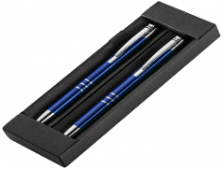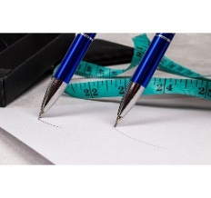

2.2 Notes A5 w kratkę/linię klejony z wyrywanymi kartkami - 80 kartek okładka do zadruku.

CECHA | WYMAGANE PARAMETRY
OPIS | Notatnik A5 (80 kartek w kratkę/linię z papieru makulaturowego o gramaturze min. 70 g/m2), okładka wykonana ze skóry z recyklingu, pętla na długopis, elastyczna opaska do zamykania, całkowita zawartość materiałów z recyklingu,  • format: A5: 21 cm x 14,5 cm x 1,1 cm lub zbliżony,  • kartki (bez nadruku reklamowego): min. 70g/m2, klejenie grzbietu wzdłuż górnej krawędzi,  • okładka – spód/ plecy: skóra z recyklingu, papier Zadruk CMYK 4+0, jednostronny.  Technika znakowania: druk na pierwszej stronie okładki (jednostronny) CMYK, full kolor / druk offsetowy.  Kolor/Wzór: do uzgodnienia po podpisaniu umowy.  Na produkcie powinno być umieszczone do 7 logotypów.
PLANOWANA TREŚĆ NADRUKU (ZAMAWIAJĄCY ZASTRZEGA SOBIE MOŻLIWOŚC ZMIANY LOGOTYPU NA WERSJĘ MONOCHROMATYCZNĄ | Logotypy powinny być zgodne z Księgą Tożsamości Wizualnej marki Fundusze Europejskie 2021 – 2027 oraz z Strategią komunikacyjną EURES na lata 2023-2024 oraz wytycznymi graficznymi EURES. Na produkcie powinny zostać umieszczone tytuły projektu. tj. na 320 szt. „EURES w regionie Mazowieckim regionalnym 1” oraz na 40 szt. „EURES w regionie Warszawskim stołecznym 1”.  Konkretne logotypy, które będą umieszczona na produkcie wybrane zostaną po podpisaniu umowy.
POWIERZCHNIA NADRUKU | Maksymalna powierzchnia nadruku wynikająca z możliwości technologicznych oraz dostoswana do pola zadruku.  Uwaga: nadrukowane elementy muszą być czytelne, wyraźne i trwałe.
KOLOR NADRUKU/TECHNOLOGIA | W jednym miejscu, metodą druku cyfrowego UV lub tampodruk lub sitodruk lub transfer lub transfer cyfrowy lub inną trwałą metodą umożliwiającą trwałe i wyraźne nadrukowanie logotypów.  Technologia, powierzchnia nadruku i przedmiot powinny być tak dobrane, aby nadruk był czytelny, wyraźny i trwały.
PROJEKT | Projekt musi uzyskać ostateczną akceptację Zamawiającego, która warunkuje rozpoczęcie produkcji.
PAKOWANIE | Pakowanie produktu w kartony zbiorcze,  na każdym kartonie naklejona etykieta z nazwą materiału reklamowego i ilością w paczce/kartonie.
ILOŚĆ | 360 szt. (z czego RWS - 40 szt. oraz RMR - 320 szt.)
PRZYKŁAD GRAFICZNY | 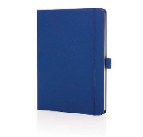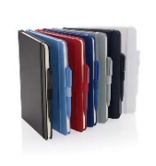

2.3 Kosmetyczka z juty

CECHA | WYMAGANE PARAMETRY
OPIS | Kosmetyczka z juty, główna przegroda na zamek błyskawiczny.  Wymiary: 20 cm x 15 cm x 6 cm lub zbliżone  Materiał: juta, bawełna, PP  Kolor/Wzór: do uzgodnienia po podpisaniu umowy.  Na produkcie powinno być umieszczonych do 5 logotypów.
PLANOWANA TREŚĆ NADRUKU (ZAMAWIAJĄCY ZASTRZEGA SOBIE MOŻLIWOŚC ZMIANY LOGOTYPU NA WERSJĘ MONOCHROMATYCZNĄ) | Logotypy powinny być zgodne z Księgą Tożsamości Wizualnej marki Fundusze Europejskie 2021 – 2027 oraz z Strategią komunikacyjną EURES na lata 2023-2024 oraz wytycznymi graficznymi EURES. Konkretne logotypy, które będą umieszczona na produkcie wybrane zostaną po podpisaniu umowy.
POWIERZCHNIA NADRUKU | Maksymalna powierzchnia nadruku wynikająca z możliwości technologicznych oraz dostoswana do pola zadruku.  Uwaga: nadrukowane elementy muszą być czytelne, wyraźne i trwałe.
KOLOR NADRUKU/TECHNOLOGIA | W jednym miejscu, metoda druku cyfrowego UV lub tampodruk lub sitodruk lub transfer lub transfer cyfrowy  lub inną trwałą metodą umożliwiającą trwałe i wyraźne nadrukowanie logotypów.
PROJEKT | Projekt musi uzyskać ostateczną akceptację Zamawiającego, która warunkuje rozpoczęcie produkcji.
PAKOWANIE | Pakowanie produktu w kartony zbiorcze, na każdym kartonie naklejona etykieta z nazwą materiału reklamowego i ilością w paczce/kartonie.
ILOŚĆ | 360 szt. ( z czego RWS -40 szt. oraz RMR- 320 szt.)
PRZYKŁAD GRAFICZNY | 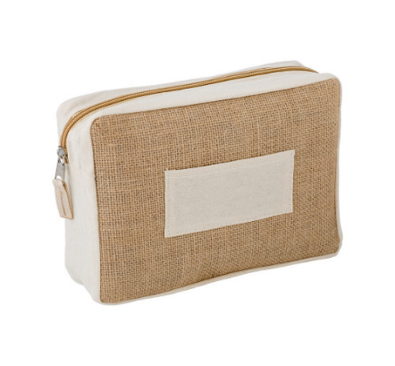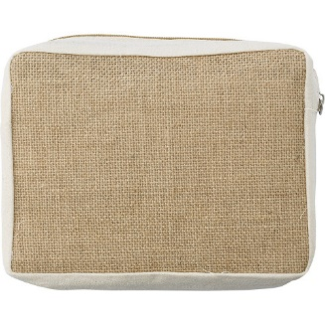

2.4 Torba bawełniana z długimi uszami i rozszerzonym dnem.

CECHA | WYMAGANE PARAMETRY
OPIS | Torba bawełniana na zakupy (100% bawełna materiał nieprześwitujący).  Wymiary: szerokość dna 9 cm (lub zbliżona),  Rozmiar: 38 cm x 42 cm x 9 cm (lub zbliżony).  Kolor: do uzgodnienia po podpisaniu umowy.  Na produkcie powinno być umieszczonych do 7logotypów.
PLANOWANA TREŚĆ NADRUKU (ZAMAWIAJĄCY ZASTRZEGA SOBIE MOŻLIWOŚC ZMIANY LOGOTYPU NA WERSJĘ MONOCHROMATYCZNĄ | Logotypy powinny być zgodne z Księgą Tożsamości Wizualnej marki Fundusze Europejskie 2021 – 2027  oraz z Strategią komunikacyjną EURES na lata 2023-2024 oraz wytycznymi graficznymi EURES. Na produkcie powinny zostać umieszczone tytuły projektów tj. na 320 szt. „EURES w regionie Mazowieckim regionalnym 1” oraz na 40 szt. „EURES w regionie Warszawskim stołecznym 1”.  Konkretne logotypy, które będą umieszczona na produkcie wybrane zostaną po podpisaniu umowy.
POWIERZCHNIA NADRUKU | Maksymalna powierzchnia nadruku wynikająca z możliwości technologicznych oraz dostoswana do pola zadruku.  Uwaga: nadrukowane elementy muszą być czytelne, wyraźne i trwałe.
KOLOR NADRUKU/TECHNOLOGIA | W jednym miejscu, metodą druku cyfrowego UV lub tampodruk lub sitodruk lub transfer lub transfer cyfrowy  lub inną trwałą metodą umożliwiającą trwałe i wyraźne nadrukowanie logotypów.
PROJEKT | Projekt musi uzyskać ostateczną akceptację Zamawiającego, która warunkuje rozpoczęcie produkcji.
PAKOWANIE | Pakowanie produktu w kartony zbiorcze, na każdym kartonie naklejona etykieta z nazwą materiału reklamowego i ilością w paczce/kartonie.
ILOŚĆ | 360 szt. ( z czego RWS - 40 szt. oraz RMR - 320 szt.)
PRZYKŁAD GRAFICZNY | 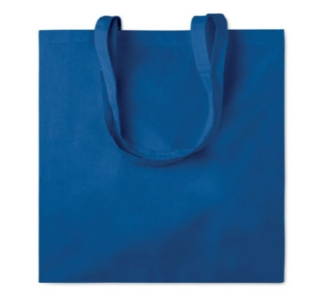

2.5 Poduszka podróżna
CECHA | WYMAGANE PARAMETRY
OPIS | Poduszka podróżna z przyjemnej w dotyku i trwałej tkaniny oraz wypełnieniem z gąbki lub podobnego elastycznego materiału. W komplecie z torbą z poliestru RPET ze sznurkiem. Poduszka o kształcie pozwalającym na wygodne umieszczenie jej na szyi w taki sposób, aby głowa podtrzymywana była zarówno z tyłu, jak i z boków.  Rozmiar 28 x 18 x φ18 cm (lub zbliżony).  Kolor: czarny/do uzgodnienia po podpisaniu umowy.  Na produkcie powinno być umieszczonych do 5 logotypów.
PLANOWANA TREŚĆ NADRUKU (ZAMAWIAJĄCY ZASTRZEGA SOBIE MOŻLIWOŚC ZMIANY LOGOTYPU NA WERSJĘ MONOCHROMATYCZNĄ | Logotypy powinny być zgodne z Księgą Tożsamości Wizualnej marki Fundusze Europejskie 2021 – 2027 oraz z Strategią komunikacyjną EURES na lata 2023-2024 oraz wytycznymi graficznymi EURES .  Konkretne logotypy, które będą umieszczona na produkcie wybrane zostaną po podpisaniu umowy.
POWIERZCHNIA NADRUKU | Maksymalna powierzchnia nadruku wynikająca z możliwości technologicznych oraz dostoswana do pola zadruku.  Uwaga: nadrukowane elementy muszą być czytelne, wyraźne  i trwałe.
KOLOR NADRUKU/TECHNOLOGIA | W jednym miejscu, metodą druku cyfrowego UV lub tampodruk lub sitodruk lub transfer lub transfer cyfrowy lub inną trwałą metodą umożliwiającą trwałe i wyraźne nadrukowanie logotypów.
PROJEKT | Projekt musi uzyskać ostateczną akceptację Zamawiającego, która warunkuje rozpoczęcie produkcji.
PAKOWANIE | Pakowanie produktu w kartony zbiorcze, na każdym kartonie naklejona etykieta z nazwą materiału reklamowego i ilością paczce/kartonie.
ILOŚĆ | 360 szt. ( z czego RWS - 40 szt. oraz RMR - 320 szt.)
PRZYKŁAD GRAFICZNY | 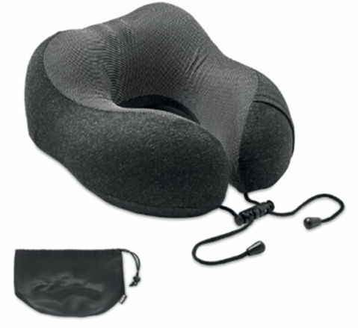

2.6 Pendrive (pamięć przenośna) z dwoma wyjściami: min. 3.2, USB typ A oraz USB typ C, min. 32 Gb

CECHA | WYMAGANE PARAMETRY
OPIS | Pendrive (pamięć przenośna) z dwoma wyjściami: min. 3.2, USB typ A oraz USB typ C, min. 32 GB.  Pamięć USB min.32 GB, min. 3.2 umożliwia użycie pamięci przenośnej USB z różnymi urządzeniami stacjonarnymi i mobilnymi- pamięć posiada dwa złącza USB – typu-A i typu-C ™. Posiada obrotowy mechanizm wyboru złącza.  Pendrive wyposażony jest w otwór/ zaczep umożliwiający przymocowanie go do smyczy lub breloka.  Wymiary: 36,7 mm x 12,3 mm x 7,0 mm lub zbliżone.  Materiał: Metal  Opakowanie: pendrive zapakowany w kartonowe opakowanie informujące o pojemności pendrive’a.  Kolor/Wzór: do uzgodnienia po podpisaniu umowy.  Na produkcie tj. pendrive powinno być umieszczonych  do 3 logotypów.
PLANOWANA TREŚĆ NADRUKU (ZAMAWIAJĄCY ZASTRZEGA SOBIE MOŻLIWOŚC ZMIANY LOGOTYPU NA WERSJĘ MONOCHROMATYCZNĄ) | Logotypy powinny być zgodne z Księgą Tożsamości Wizualnej marki Fundusze Europejskie 2021 – 2027 oraz z Strategią komunikacyjną EURES na lata 2023-2024 oraz wytycznymi graficznymi EURES .  Konkretne logotypy, które będą umieszczona na produkcie wybrane zostaną po podpisaniu umowy.
POWIERZCHNIA NADRUKU | Maksymalna powierzchnia nadruku wynikająca z możliwości technologicznych oraz dostoswana do pola zadruku.  Uwaga: nadrukowane elementy muszą być czytelne, wyraźne  i trwałe.
KOLOR NADRUKU/TECHNOLOGIA | W jednym miejscu, metodą druku cyfrowego UV lub tampodruk lub sitodruk lub transfer lub transfer cyfrowy  lub inną trwałą metodą umożliwiającą trwałe i wyraźne nadrukowanie logotypów.
PROJEKT | Projekt musi uzyskać ostateczną akceptację Zamawiającego, która warunkuje rozpoczęcie produkcji.
PAKOWANIE | Pakowanie produktu w kartony zbiorcze, na każdym kartonie naklejona etykieta z nazwą materiału reklamowego i ilością  w paczce/kartonie.
ILOŚĆ | 360 szt. ( z czego RWS - 40 szt. oraz RMR - 320 szt.)
PRZYKŁAD GRAFICZNY

2.7 Teczka konferencyjna

CECHA | WYMAGANE PARAMETRY
OPIS | Ekologiczna teczka konferencyjna na dokumenty zamykana na gumkę z 3 skrzydłami zabezpieczającymi przed wypadnięciem dokumentów. Teczka oznaczona logotypami.  Wymiary: 25 cm x 34,5 cm x 3,1 cm lub zbliżone.  Materiał: karton/tektura  Na produkcie powinno być umieszczonych  do 7 logotypów.
PLANOWANA TREŚĆ NADRUKU (ZAMAWIAJĄCY ZASTRZEGA SOBIE MOŻLIWOŚC ZMIANY LOGOTYPU NA WERSJĘ MONOCHROMATYCZNĄ | Logotypy powinny być zgodne z Księgą Tożsamości Wizualnej marki Fundusze Europejskie 2021 – 2027 oraz z Strategią komunikacyjną EURES na lata 2023-2024 oraz wytycznymi graficznymi EURES .  Na produkcie powinny zostać umieszczone tytuły projektów tj. na 320 szt. „EURES w regionie Mazowieckim regionalnym 1” oraz na 40 szt.  „EURES w regionie Warszawskim stołecznym 1”.  Konkretne logotypy, które będą umieszczona na produkcie wybrane zostaną po podpisaniu umowy.
POWIERZCHNIA NADRUKU | Maksymalna powierzchnia nadruku wynikająca z możliwości technologicznych oraz dostoswana do pola zadruku.  Uwaga: nadrukowane elementy muszą być czytelne, wyraźne i trwałe.
KOLOR NADRUKU/TECHNOLOGIA | W jednym miejscu, metodą druku cyfrowego UV lub tampodruk lub sitodruk lub transfer lub transfer cyfrowy lub inną trwałą metodą umożliwiającą trwałe i wyraźne nadrukowanie logotypów.
PROJEKT | Projekt musi uzyskać ostateczną akceptację Zamawiającego, która warunkuje rozpoczęcie produkcji.
PAKOWANIE | Pakowanie produktu w kartony zbiorcze, na każdym kartonie naklejona etykieta z nazwą materiału reklamowego i ilością  w paczce/kartonie.
ILOŚĆ | 360 szt. (z czego RWS - 40 szt. oraz RMR- 320 szt.)
PRZYKŁAD GRAFICZNY | 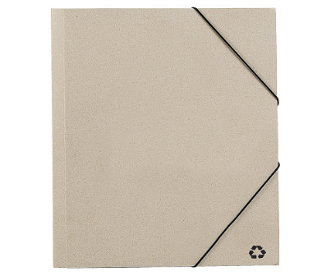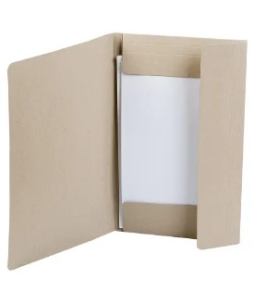

- Wykaz przedmiotu zamówienia, ich ilość oraz warunki techniczne materiałów informacyjno- promocyjne na spotkania na poziome regionalnym- konferencje (część III zamówienia z terminem realizacji nie później niż 21 dni od podpinania umowy).
3.1 Zestaw piśmienniczy: metalowy ołówek automatyczny i długopis w eleganckim etui tekturowym
CECHA | WYMAGANE PARAMETRY
OPIS | Metalowy zestaw piśmienny składający się z długopisu z niebieskim wkładem oraz ołówka automatycznego z wkładem. Długość pisania długopisu min. 1000 m. Całość umieszczona w tekturowym etui.  Wymiary min.: 135 x średnica 8 mm lub zbliżony.  Materiał: metal/ aluminium  Opakowanie produktu: tekturowe / kartonowe pudełko.  Technika znakowania: CMYK, full kolor  Kolor/Wzór: do uzgodnienia po podpisaniu umowy.  Na produkcie tj. na każdym długopisie i każdym ołówku powinny być umieszczone 2 logotypy.
PLANOWANA TREŚĆ NADRUKU (ZAMAWIAJĄCY ZASTRZEGA SOBIE MOŻLIWOŚC ZMIANY LOGOTYPU NA WERSJĘ MONOCHROMATYCZNĄ) | Logotypy powinny być zgodne z Księgą Tożsamości Wizualnej marki Fundusze Europejskie 2021 – 2027.Konkretne logotypy, które będą umieszczona na produkcie wybrane zostaną po podpisaniu umowy.
POWIERZCHNIA NADRUKU | Maksymalna powierzchnia nadruku wynikająca z możliwości technologicznych oraz dostoswana do pola zadruku.  Uwaga: nadrukowane elementy muszą być czytelne, wyraźne  i trwałe.
KOLOR NADRUKU/TECHNOLOGIA | W jednym miejscu, metodą druku cyfrowego UV lub tampodruk lub sitodruk lub transfer lub transfer cyfrowy lub inną trwałą metodą umożliwiającą trwałe i wyraźne nadrukowanie logotypów. Technologia, powierzchnia nadruku i przedmiot powinny być tak dobrane, aby nadruk był czytelny, wyraźny i trwały.
PROJEKT | Projekt musi uzyskać ostateczną akceptację Zamawiającego, która warunkuje rozpoczęcie produkcji.
PAKOWANIE | Pakowanie produktu w kartony zbiorcze, na każdym kartonie naklejona etykieta z nazwą materiału reklamowego i ilością w paczce/kartonie.
ILOŚĆ | 530 szt. (w tym RMR - 380 szt. oraz RWS - 160 szt.)
PRZYKŁAD GRAFICZNY | 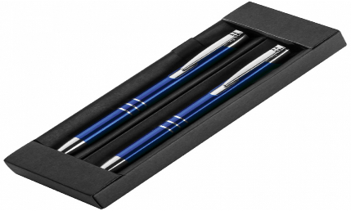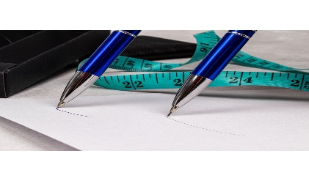

3.2 Notes A5 w kratkę/linię klejony z wyrywanymi kartkami - 80 kartek, okładka do zadruku.
CECHA | WYMAGANE PARAMETRY
OPIS | Notatnik A5 (80 kartek w kratkę/linię z papieru makulaturowego o gramaturze min. 70 g/m2), okładka wykonana ze skóry z recyklingu, pętla na długopis, elastyczna opaska do zamykania, całkowita zawartość materiałów z recyklingu,  • format: A5: 21 cm x 14,5 cm x 1,1 cm lub zbliżony,  • kartki (bez nadruku reklamowego): min. 70g/m2, klejenie grzbietu wzdłuż górnej krawędzi,  • okładka – spód/ plecy: skóra z recyklingu, papier  Zadruk CMYK 4+0, jednostronny,  Technika znakowania: druk na pierwszej stronie okładki (jednostronny) CMYK, full kolor / druk offsetowy  Kolor/Wzór: do uzgodnienia po podpisaniu umowy.  Na produkcie powinno być umieszczonych do 7 logotypów.
PLANOWANA TREŚĆ NADRUKU (ZAMAWIAJĄCY ZASTRZEGA SOBIE MOŻLIWOŚC ZMIANY LOGOTYPU NA WERSJĘ MONOCHROMATYCZNĄ) | Logotypy powinny być zgodne z Księgą Tożsamości Wizualnej marki Fundusze Europejskie 2021 – 2027 oraz z Strategią komunikacyjną EURES na lata 2023-2024 oraz wytycznymi graficznymi EURES. Na produkcie powinny zostać umieszczone tytuły projektu tj. na 380 szt. „EURES w regionie Mazowieckim regionalnym 1” i na 160 szt. „EURES w regionie Warszawskim stołecznym 1” .  Konkretne logotypy, które będą umieszczona na produkcie wybrane zostaną po podpisaniu umowy.
POWIERZCHNIA NADRUKU | Maksymalna powierzchnia nadruku wynikająca z możliwości technologicznych oraz dostoswana do pola zadruku. Uwaga: nadrukowane elementy muszą być czytelne, wyraźne i trwałe.
KOLOR NADRUKU/TECHNOLOGIA | W jednym miejscu, metodą druku cyfrowego UV lub tampodruk  lub sitodruk lub transfer lub transfer cyfrowy lub inną trwałą metodą umożliwiającą trwałe i wyraźne nadrukowanie logotypów.  Technologia, powierzchnia nadruku i przedmiot powinny być tak dobrane, aby nadruk był czytelny, wyraźny i trwały.
PROJEKT | Projekt musi uzyskać ostateczną akceptację Zamawiającego, która warunkuje rozpoczęcie produkcji.
PAKOWANIE | Projekt musi uzyskać ostateczną akceptację Zamawiającego, która warunkuje rozpoczęcie produkcji.
ILOŚĆ | 530 szt. (w tym RMR 380 szt. oraz RWS-160 szt.)
PRZYKŁAD GRAFICZNY | 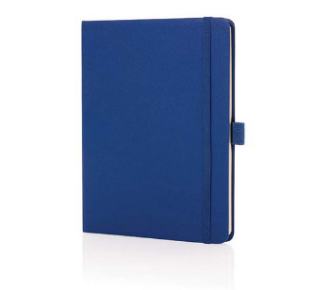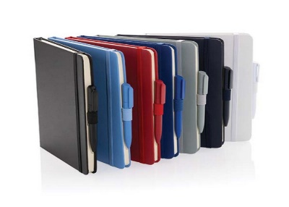

3.3 Pamięć USB 32 GB
CECHA | WYMAGANE PARAMETRY
OPIS | Pamięć USB 32 GB zaprojektowany pod nadruk logotypu.  Pamięć USB w postaci breloczka dołączanego do kluczy.  Kolor: do uzgodnienia po podpisaniu umowy.  Na produkcie powinno być umieszczonych do 3 logotypów.
PLANOWANA TREŚĆ NADRUKU (ZAMAWIAJĄCY ZASTRZEGA SOBIE MOŻLIWOŚC ZMIANY LOGOTYPU NA WERSJĘ MONOCHROMATYCZNĄ) | Logotypy powinny być zgodne z Księgą Tożsamości Wizualnej marki Fundusze Europejskie 2021 – 2027 oraz z Strategią komunikacyjną EURES na lata 2023-2024 oraz wytycznymi graficznymi EURES.  Konkretne logotypy, które będą umieszczona na produkcie wybrane zostaną po podpisaniu umowy.
POWIERZCHNIA NADRUKU | Maksymalna powierzchnia nadruku wynikająca z możliwości technologicznych oraz dostoswana do pola zadruku.  Uwaga: nadrukowane elementy muszą być czytelne, wyraźne i trwałe.
KOLOR NADRUKU/TECHNOLOGIA | W jednym miejscu, metodą druku cyfrowego UV lub tampodruk lub sitodruk lub transfer lub transfer cyfrowy lub inną trwałą metodą umożliwiającą trwałe i wyraźne nadrukowanie logotypów.
PROJEKT | Projekt musi uzyskać ostateczną akceptację Zamawiającego, która warunkuje rozpoczęcie produkcji.
PAKOWANIE | Pakowanie produktu w kartony zbiorcze, na każdym kartonie naklejona etykieta z nazwą materiału reklamowego i ilością w paczce/kartonie.
ILOŚĆ | 530 szt. (w tym RMR - 380 szt. oraz RWS - 160 szt.)
PRZYKŁAD GRAFICZNY | 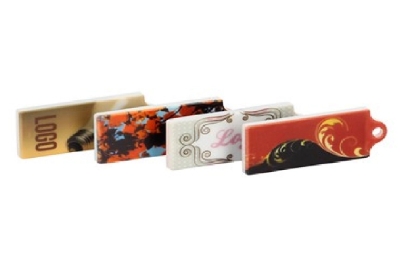

3.4 Torba bawełniana z długimi uszami i rozszerzonym dnem.
CECHA | WYMAGANE PARAMETRY
OPIS | Torba bawełniana na zakupy (100% bawełna materiał nieprześwitujący).  Wymiary: szerokość dna 9 cm (lub zbliżona),  Rozmiar: 38 cm x 42 cm x 9 cm (lub zbliżony).  Kolor: do uzgodnienia po podpisaniu umowy.  Na produkcie powinno być umieszczonych do 7 logotypów.
PLANOWANA TREŚĆ NADRUKU (ZAMAWIAJĄCY ZASTRZEGA SOBIE MOŻLIWOŚC ZMIANY LOGOTYPU NA WERSJĘ MONOCHROMATYCZNĄ) | Logotypy powinny być zgodne z Księgą Tożsamości Wizualnej marki Fundusze Europejskie 2021 – 2027 oraz z Strategią komunikacyjną EURES na lata 2023-2024 oraz wytycznymi graficznymi EURES. Na produkcie powinien zostać umieszczone tytuły projektów tj. na 380 szt. „EURES w regionie Mazowieckim regionalnym 1” oraz na 160 szt. „EURES w regionie Warszawskim stołecznym 1”.  Konkretne logotypy, które będą umieszczona na produkcie wybrane zostaną po podpisaniu umowy.
POWIERZCHNIA NADRUKU | Maksymalna powierzchnia nadruku wynikająca z możliwości technologicznych oraz dostoswana do pola zadruku.  Uwaga: nadrukowane elementy muszą być czytelne, wyraźne  i trwałe.
KOLOR NADRUKU/TECHNOLOGIA | W jednym miejscu, metodą druku cyfrowego UV lub tampodruk lub sitodruk lub transfer lub transfer cyfrowy lub inną trwałą metodą umożliwiającą trwałe i wyraźne nadrukowanie logotypów.
PROJEKT | Projekt musi uzyskać ostateczną akceptację Zamawiającego, która warunkuje rozpoczęcie produkcji.
PAKOWANIE | Pakowanie produktu w kartony zbiorcze, na każdym kartonie naklejona etykieta z nazwą materiału reklamowego i ilością w paczce/kartonie
ILOŚĆ | 530 szt. (w tym RMR - 380 szt. oraz RWS - 160 szt.)
PRZYKŁAD GRAFICZNY | 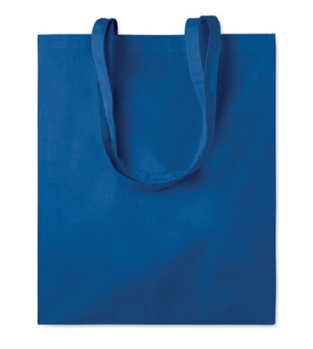
3.5 Pojemnik z miętówkami / biały
CECHA | WYMAGANE PARAMETRY
OPIS | Miętówki bez cukru ok 40 szt. w opakowaniu metalowym w kształcie okrągłym.  Materiał: metal,  Wymiary: 4,5 cm x 1,9 cm lub zbliżone  Waga: 24 g lub zbliżone  Kolor: biały  Na produkcie powinno być umieszczonych do 3 logotypów  oraz kod QR.
PLANOWANA TREŚĆ NADRUKU (ZAMAWIAJĄCY ZASTRZEGA SOBIE MOŻLIWOŚC ZMIANY LOGOTYPU NA WERSJĘ MONOCHROMATYCZNĄ) | Logotypy powinny być zgodne z Księgą Tożsamości Wizualnej marki Fundusze Europejskie 2021 – 2027 oraz z Strategią komunikacyjną EURES na lata 2023-2024 oraz wytycznymi graficznymi EURES.  Konkretne logotypy oraz kod QR, które będą umieszczona  na produkcie wybrane zostaną po podpisaniu umowy.
POWIERZCHNIA NADRUKU | Maksymalna powierzchnia nadruku wynikająca z możliwości technologicznych oraz dostoswana do pola zadruku.  Uwaga: nadrukowane elementy muszą być czytelne, wyraźne i trwałe.
KOLOR NADRUKU/TECHNOLOGIA | W jednym miejscu, metodą druku cyfrowego UV lub tampodruk lub sitodruk lub transfer lub transfer cyfrowy lub inną trwałą metodą umożliwiającą trwałe i wyraźne nadrukowanie logotypów.
PROJEKT | Projekt musi uzyskać ostateczną akceptację Zamawiającego, która warunkuje rozpoczęcie produkcji.
PAKOWANIE | Pakowanie produktu w kartony zbiorcze, na każdym kartonie naklejona etykieta z nazwą materiału reklamowego i ilością w paczce/kartonie.
ILOŚĆ | 530 szt. (w tym RMR 380 szt. oraz RWS-160 szt.)
PRZYKŁAD GRAFICZNY | 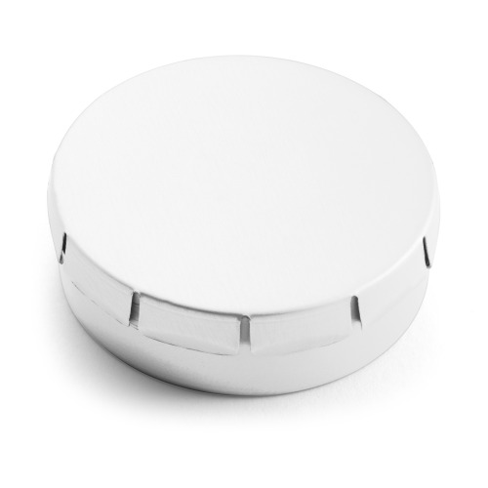

3.6 Teczka konferencyjna
CECHA | WYMAGANE PARAMETRY
OPIS | Ekologiczna teczka konferencyjna na dokumenty zamykana na gumkę z 3 skrzydłami zabezpieczającymi przed wypadnięciem dokumentów. Teczka oznaczona logotypami.  Wymiary: 25 cm x 34,5 cm x 3,1 cm lub zbliżone.  Materiał: karton/tektura  Na produkcie powinno być umieszczonych do 7 logotypów.
PLANOWANA TREŚĆ NADRUKU (ZAMAWIAJĄCY ZASTRZEGA SOBIE MOŻLIWOŚC ZMIANY LOGOTYPU NA WERSJĘ MONOCHROMATYCZNĄ) | Logotypy powinny być zgodne z Księgą Tożsamości Wizualnej marki Fundusze Europejskie 2021 – 2027 oraz z Strategią komunikacyjną EURES na lata 2023-2024 oraz wytycznymi graficznymi EURES .  Na produkcie powinny zostać umieszczone tytuły projektów  tj.na 380 szt. „EURES w regionie Mazowieckim regionalnym 1”  oraz na 160 szt.„EURES w regionie Warszawskim stołecznym 1”.  Konkretne logotypy, które będą umieszczona na produkcie wybrane zostaną po podpisaniu umowy.
POWIERZCHNIA NADRUKU | Maksymalna powierzchnia nadruku wynikająca z możliwości technologicznych oraz dostoswana do pola zadruku.  Uwaga: nadrukowane elementy muszą być czytelne, wyraźne i trwałe.
KOLOR NADRUKU/TECHNOLOGIA | W jednym miejscu, metodą druku cyfrowego UV lub tampodruk  lub sitodruk lub transfer lub transfer cyfrowy lub inną trwałą metodą umożliwiającą trwałe i wyraźne nadrukowanie logotypów.
PROJEKT | Projekt musi uzyskać ostateczną akceptację Zamawiającego, która warunkuje rozpoczęcie produkcji.
PAKOWANIE | Pakowanie produktu w kartony zbiorcze, na każdym kartonie naklejona etykieta z nazwą materiału reklamowego i ilością  w paczce/kartonie.
ILOŚĆ | 530 szt. (w tym RMR 380 szt. oraz RWS-160 szt.)
PRZYKŁAD GRAFICZNY | 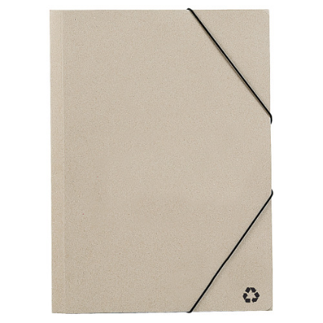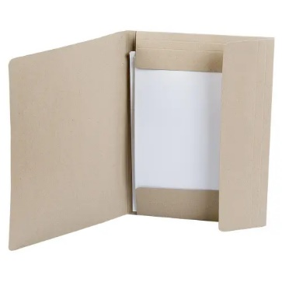

- Wykaz przedmiotu zamówienia, ich ilość oraz warunki techniczne materiałów informacyjno- promocyjne na Targi/Pracy - (część IV zamówienia z terminem realizacji nie później niż
21 dni od dnia podpisania umowy).

  - Długotrwały długopis bez tuszu INKLESS PLUS

CECHA | WYMAGANE PARAMETRY
OPIS | Długotrwały bambusowy, długopis z bambusowym korpusem  i gumką na górze z papierową skuwką. Końcówka długopisu wykonana z metalu.  Wymiary: 0.8 cm x 17cm lub zbliżone.  Kolor: do uzgodnienia po podpisaniu umowy.  Materiał: Bambus  Na produkcie powinny być umieszczone 2 logotypy.
PLANOWANA TREŚĆ NADRUKU (ZAMAWIAJĄCY ZASTRZEGA SOBIE MOŻLIWOŚC ZMIANY LOGOTYPU NA WERSJĘ MONOCHROMATYCZNĄ) | Logotypy powinny być zgodne z Księgą Tożsamości Wizualnej marki Fundusze Europejskie 2021 – 2027.  Konkretne logotypy, które będą umieszczona na produkcie wybrane zostaną po podpisaniu umowy
POWIERZCHNIA NADRUKU | Maksymalna powierzchnia nadruku wynikająca z możliwości technologicznych oraz dostoswana do pola zadruku.  Uwaga: nadrukowane elementy muszą być czytelne, wyraźne  i trwałe.
KOLOR NADRUKU/TECHNOLOGIA | W jednym miejscu, metodą druku cyfrowego UV lub tampodruk lub sitodruk lub transfer lub transfer cyfrowy lub inną trwałą metodą umożliwiającą trwałe i wyraźne nadrukowanie logotypów. Technologia, powierzchnia nadruku i przedmiot powinny być tak dobrane, aby nadruk był czytelny, wyraźny  i trwały.
PROJEKT | Projekt musi uzyskać ostateczną akceptację Zamawiającego, która warunkuje rozpoczęcie produkcji.
PAKOWANIE | Pakowanie produktu w kartony zbiorcze, na każdym kartonie naklejona etykieta z nazwą materiału reklamowego i ilością w paczce/kartonie.
ILOŚĆ | 400 szt. - (200 szt. RWS oraz 200 szt. RMR)
PRZYKŁAD GRAFICZNY | 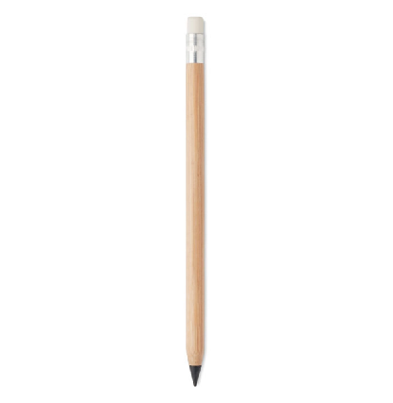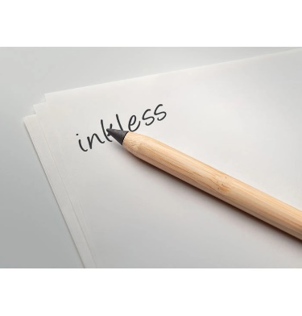

4.2. Ołówek z papieru z recyklingu / neutralny

CECHA | WYMAGANE PARAMETRY
OPIS | Ołówek z kartonu z recyklingu, naostrzony.  Wymiary: 0,7 cm x 17,5 cm lub zbliżone  Materiał: papier z recyklingu  Kolor: do uzgodnienia po podpisaniu umowy.  Na produkcie powinny być umieszczone 2 logotypy.
PLANOWANA TREŚĆ NADRUKU (ZAMAWIAJĄCY ZASTRZEGA SOBIE MOŻLIWOŚC ZMIANY LOGOTYPU NA WERSJĘ MONOCHROMATYCZNĄ) | Logotypy powinny być zgodne z Księgą Tożsamości Wizualnej marki Fundusze Europejskie 2021 – 2027.  Konkretne logotypy, które będą umieszczona na produkcie wybrane zostaną po podpisaniu umowy.
POWIERZCHNIA NADRUKU | Maksymalna powierzchnia nadruku wynikająca z możliwości technologicznych oraz dostoswana do pola zadruku.  Uwaga: nadrukowane elementy muszą być czytelne, wyraźne  i trwałe.
KOLOR NADRUKU/TECHNOLOGIA | W jednym miejscu, metodą druku cyfrowego UV lub tampodruk lub sitodruk lub transfer lub transfer cyfrowy lub inną trwałą metodą umożliwiającą trwałe i wyraźne nadrukowanie logotypów.  Technologia, powierzchnia nadruku i przedmiot powinny być tak dobrane, aby nadruk był czytelny, wyraźny i trwały.
PROJEKT | Projekt musi uzyskać ostateczną akceptację Zamawiającego, która warunkuje rozpoczęcie produkcji.
PAKOWANIE | Pakowanie produktu w kartony zbiorcze,  na każdym kartonie naklejona etykieta z nazwą materiału reklamowego i ilością w paczce/kartonie.
ILOŚĆ | 400 szt. (w tym RWS 200 szt. oraz RMR 200 szt.)
PRZYKŁAD GRAFICZNY | 

4.3. Notes z recyklingu

CECHA | WYMAGANE PARAMETRY
OPIS | Notes z recyclingu z kolorową wstążką i elastyczną gumką.  96 kartek w kratkę.  Wymiary: 14 cm x 9 cm x 1,4 cm  Kolor: do uzgodnienia po podpisaniu umowy.  Materiał: Papier z Recyklingu.  Na produkcie powinno być umieszczonych do 7 logotypów.
PLANOWANA TREŚĆ NADRUKU (ZAMAWIAJĄCY ZASTRZEGA SOBIE MOŻLIWOŚC ZMIANY LOGOTYPU NA WERSJĘ MONOCHROMATYCZNĄ) | Logotypy powinny być zgodne z Księgą Tożsamości Wizualnej marki Fundusze Europejskie 2021 – 2027 oraz z Strategią komunikacyjną EURES na lata 2023-2024 oraz wytycznymi graficznymi EURES. Na produkcie powinny zostać umieszczone tytuły projektu. tj. na 200 szt. „EURES. w regionie Mazowieckim regionalnym 1” oraz na 200 szt. „EURES w regionie Warszawskim stołecznym 1”  Konkretne logotypy, które będą umieszczona na produkcie wybrane zostaną po podpisaniu umowy.
POWIERZCHNIA NADRUKU | Maksymalna powierzchnia nadruku wynikająca z możliwości technologicznych oraz dostoswana do pola zadruku.  Uwaga: nadrukowane elementy muszą być czytelne, wyraźne  i trwałe.
KOLOR NADRUKU/TECHNOLOGIA | W jednym miejscu, metodą DTG lub druku cyfrowego UV  lub tampodruk lub sitodruk lub transfer lub transfer cyfrowy  lub inną trwałą metodą umożliwiającą trwałe i wyraźne nadrukowanie logotypów.
PROJEKT | Projekt musi uzyskać ostateczną akceptację Zamawiającego, która warunkuje rozpoczęcie produkcji.
PAKOWANIE | Pakowanie produktu w kartony zbiorcze, na każdym kartonie naklejona etykieta z nazwą materiału reklamowego i ilością  w paczce/kartonie.
ILOŚĆ | 400 szt. (200 szt. RWS oraz 200 szt. RMR)
PRZYKŁAD GRAFICZNY | 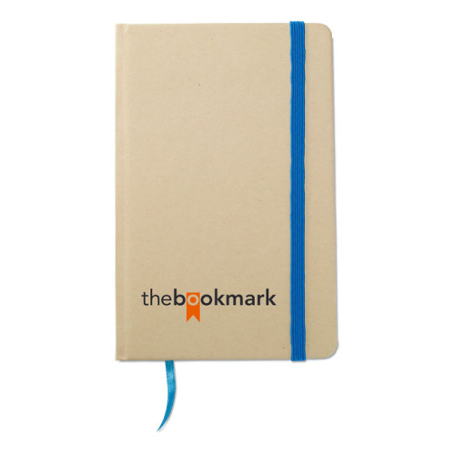

4.4 Torba bawełniana z długimi uszami i rozszerzonym dnem.

CECHA | WYMAGANE PARAMETRY
OPIS | Torba bawełniana na zakupy (100% bawełna materiał nieprześwitujący).  Wymiary: szerokość dna 9 cm (lub zbliżona),  Rozmiar: 38 cm x 42 cm x 9 cm (lub zbliżony).  Kolor: do uzgodnienia po podpisaniu umowy.  Na produkcie powinno być umieszczonych do 7 logotypów.
PLANOWANA TREŚĆ NADRUKU (ZAMAWIAJĄCY ZASTRZEGA SOBIE MOŻLIWOŚC ZMIANY LOGOTYPU NA WERSJĘ MONOCHROMATYCZNĄ) | Logotypy powinny być zgodne z Księgą Tożsamości Wizualnej marki Fundusze Europejskie 2021 – 2027 oraz z Strategią komunikacyjną EURES na lata 2023-2024 oraz wytycznymi graficznymi EURES .  Na produkcie powinny zostać umieszczone tytuły projektu tj. na 200 szt. „EURES w regionie Mazowieckim regionalnym 1” oraz na 200 szt. „EURES w regionie Warszawskim stołecznym 1” .  Konkretne logotypy, które będą umieszczona na produkcie wybrane zostaną po podpisaniu umowy.
POWIERZCHNIA NADRUKU | Maksymalna powierzchnia nadruku wynikająca z możliwości technologicznych oraz dostoswana do pola zadruku.  Uwaga: nadrukowane elementy muszą być czytelne, wyraźne i trwałe
KOLOR NADRUKU/TECHNOLOGIA | W jednym miejscu, metodą druku cyfrowego UV lub tampodruk lub sitodruk lub transfer lub transfer cyfrowy lub inną trwałą metodą umożliwiającą trwałe i wyraźne nadrukowanie logotypów.
PROJEKT | Projekt musi uzyskać ostateczną akceptację Zamawiającego, która warunkuje rozpoczęcie produkcji.
PAKOWANIE | Pakowanie produktu w kartony zbiorcze, na każdym kartonie naklejona etykieta z nazwą materiału reklamowego i ilością w paczce/kartonie.
ILOŚĆ | 400 szt. ( w tym 200 szt. RWS i 200 szt. RMR)
PRZYKŁAD GRAFICZNY | 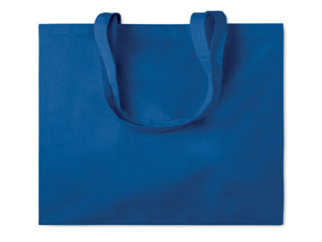

4.5 Smycz reklamowa

CECHA | WYMAGANE PARAMETRY
OPIS | Smycz z bezpiecznym zapięciem.  Wymiary: 2 cm x 50 cm lub zbliżony.  Kolor: biały  Materiał: poliester ( lub podobny)  Na produkcie powinno być umieszczonych 3 logotypy.
PLANOWANA TREŚĆ NADRUKU (ZAMAWIAJĄCY ZASTRZEGA SOBIE MOŻLIWOŚC ZMIANY LOGOTYPU NA WERSJĘ MONOCHROMATYCZNĄ) | Logotypy powinny być zgodne z Księgą Tożsamości Wizualnej marki Fundusze Europejskie 2021 – 2027 oraz z Strategią komunikacyjną EURES na lata 2023-2024 oraz wytycznymi graficznymi EURES.  Konkretne logotypy, które będą umieszczona na produkcie wybrane zostaną po podpisaniu umowy.
POWIERZCHNIA NADRUKU | Maksymalna powierzchnia nadruku wynikająca z możliwości technologicznych oraz dostoswana do pola zadruku.  Uwaga: nadrukowane elementy muszą być czytelne, wyraźne i trwałe.
KOLOR NADRUKU/TECHNOLOGIA | W jednym miejscu, metodą druku cyfrowego UV lub tampodruk  lub sitodruk lub transfer lub transfer cyfrowy lub inną trwałą metodą umożliwiającą trwałe i wyraźne nadrukowanie logotypów.
PROJEKT | Projekt musi uzyskać ostateczną akceptację Zamawiającego, która warunkuje rozpoczęcie produkcji.
PAKOWANIE | Pakowanie produktu w kartony zbiorcze, na każdym kartonie naklejona etykieta z nazwą materiału reklamowego i ilością w paczce/kartonie.
ILOŚĆ | 400 szt. ( 200 szt. RWS i 200 szt. RMR)
PRZYKŁAD GRAFICZNY | 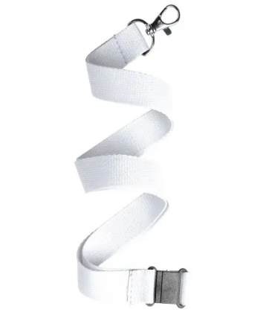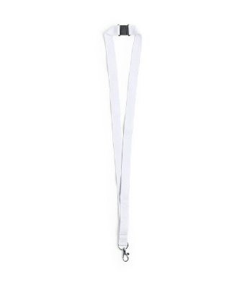

4.6. Lada reklamowa

CECHA | WYMAGANE PARAMETRY
OPIS | WYMAGANE PARAMETRY  Składana lada pozwoli na szybką i elegancką aranżację miejsca spotkania z klientami. Z powodzeniem zastąpi tradycyjne meble poza siedzibą firmy, a jednocześnie będzie stanowić ważny nośnik przekazu reklamowego.  Wymiary:  Szerokość: 90 cm (lub zbliżona)  Wysokość: 100 cm (lub zbliżona)  Głębokość: 40 cm z nadrukiem (lub zbliżona)  Materiał wierzchni: tkanina na której będą znajdowały się tytuły projektów i logotypy.  Waga: 9 kg (lub zbliżona)
PLANOWANA TREŚĆ NADRUKU (ZAMAWIAJĄCY ZASTRZEGA SOBIE MOŻLIWOŚC ZMIANY LOGOTYPU NA WERSJĘ MONOCHROMATYCZNĄ) | Na produkcie powinny być umieszczonych do 5 logotypów oraz tytuł projektu na 1 egz. „EURES w regionie Mazowieckim regionalnym 1”  na 1 egz. „EURES w regionie Warszawskim stołecznym 1”. Logotypy powinny być zgodne z Księgą Tożsamości Wizualnej marki Fundusze Europejskie 2021 – 2027 oraz z Strategią komunikacyjną EURES na lata 2023-2024 oraz wytycznymi graficznymi EURES  Konkretne logotypy, które będą umieszczona na produkcie wybrane zostaną po podpisaniu umowy.
POWIERZCHNIA NADRUKU | Maksymalna powierzchnia nadruku wynikająca z możliwości technologicznych oraz dostoswana do pola zadruku.  Uwaga: nadrukowane elementy muszą być czytelne, wyraźne i trwałe.
KOLOR NADRUKU/TECHNOLOGIA | W jednym miejscu, metodą druku cyfrowego UV lub tampodruk lub sitodruk lub transfer lub transfer cyfrowy lub inną trwałą metodą umożliwiającą trwałe i wyraźne nadrukowanie logotypów.
PROJEKT | Projekt musi uzyskać ostateczną akceptację Zamawiającego, która warunkuje rozpoczęcie produkcji.
PAKOWANIE | Pakowanie produktu w kartony zbiorcze, na każdym kartonie naklejona etykieta z nazwą materiału reklamowego i ilością w paczce/kartonie.
ILOŚĆ | 2 szt.
PRZYKŁAD GRAFICZNY | 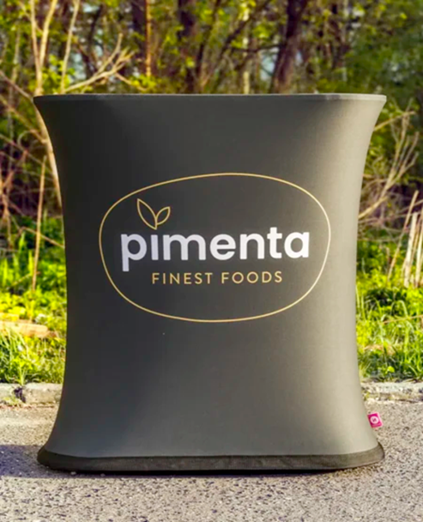

4.7. Leżak reklamowy

CECHA | WYMAGANE PARAMETRY
OPIS | Leżak z drewna bukowego, z nadrukiem fullprint. Uniwersalny rozmiar, wodoodporny materiał, trzystopniowa regulacja nachylenia umiejscowione jako wnęki w drewnie na konstrukcji stelaża leżaka.  - Gramatura materiału: 270g/m2  - Wymiary dł.120 cm x szer. 56 cm x gł. 28 – 60 cm  (po rozłożeniu) lub zbliżone.  - Waga 4,5 kg lub zbliżona  - Udźwig: do 110 kg  Rama wykonana z twardego bukowego drewna litowego pierwszej klasy  i posiada certyfikat bezpieczeństwa TÜV. Tkanina jest wodoodporna oraz UV-odporna.  Na produkcie powinno być umieszczonych do 6 logotypów.
PLANOWANA TREŚĆ NADRUKU (ZAMAWIAJĄCY ZASTRZEGA SOBIE MOŻLIWOŚC ZMIANY LOGOTYPU NA WERSJĘ MONOCHROMATYCZNĄ) | Logotypy powinny być zgodne z Księgą Tożsamości Wizualnej marki Fundusze Europejskie 2021 – 2027 oraz z Strategią komunikacyjną EURES na lata 2023-2024 oraz wytycznymi graficznymi EURES  Na 4 szt. z tytułem projektu: tj. „EURES w regionie Mazowieckim regionalnym 1” oraz na 4 szt. z tytułem „EURES w regionie Warszawskim stołecznym 1”.  Konkretne logotypy, które będą umieszczona na produkcie wybrane zostaną po podpisaniu umowy.
POWIERZCHNIA NADRUKU | Maksymalna powierzchnia nadruku wynikająca z możliwości technologicznych oraz dostoswana do pola zadruku.  Uwaga: nadrukowane elementy muszą być czytelne, wyraźne i trwałe.
KOLOR NADRUKU/TECHNOLOGIA | W jednym miejscu, metodą druku cyfrowego UV lub tampodruk lub sitodruk lub transfer lub transfer cyfrowy lub inną trwałą metodą umożliwiającą trwałe i wyraźne nadrukowanie logotypów.
PROJEKT | Projekt musi uzyskać ostateczną akceptację Zamawiającego, która warunkuje rozpoczęcie produkcji.
PAKOWANIE | Pakowanie produktu w kartony zbiorcze, na każdym kartonie naklejona etykieta z nazwą materiału reklamowego i ilością w paczce/kartonie.
ILOŚĆ | 6 szt. ( 4 szt. RWS ora 2 szt. RMR)
PRZYKŁAD GRAFICZNY | 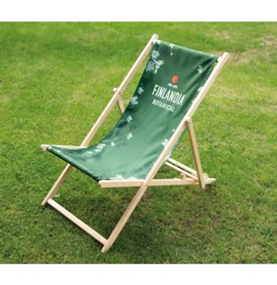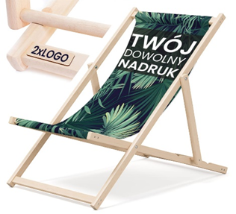

4.8. Pojemnik z miętówkami

CECHA | WYMAGANE PARAMETRY
OPIS | Miętówki bez cukru ok 40 szt. w opakowaniu metalowym w kształcie okrągłym.  Materiał: metal,  Wymiary: 4,5 cm x 1,9 cm lub zbliżone  Waga: 24 g lub zbliżone  Kolor: biały  Na produkcie powinno być umieszczone do 3 logotypów oraz kod QR.
PLANOWANA TREŚĆ NADRUKU (ZAMAWIAJĄCY ZASTRZEGA SOBIE MOŻLIWOŚC ZMIANY LOGOTYPU NA WERSJĘ MONOCHROMATYCZNĄ) | Logotypy powinny być zgodne z Księgą Tożsamości Wizualnej marki Fundusze Europejskie 2021 – 2027 oraz z Strategią komunikacyjną EURES na lata 2023-2024 oraz wytycznymi graficznymi EURES  Konkretne logotypy oraz kod QR, które będą umieszczona na produkcie wybrane zostaną po podpisaniu umowy.
POWIERZCHNIA NADRUKU | Maksymalna powierzchnia nadruku wynikająca z możliwości technologicznych oraz dostoswana do pola zadruku.  Uwaga: nadrukowane elementy muszą być czytelne, wyraźne i trwałe.
KOLOR NADRUKU/TECHNOLOGIA | W jednym miejscu, metodą druku cyfrowego UV lub tampodruk lub sitodruk lub transfer lub transfer cyfrowy lub inną trwałą metodą umożliwiającą trwałe i wyraźne nadrukowanie logotypów.
PROJEKT | Projekt musi uzyskać ostateczną akceptację Zamawiającego, która warunkuje rozpoczęcie produkcji.
PAKOWANIE | Pakowanie produktu w kartony zbiorcze, na każdym kartonie naklejona etykieta z nazwą materiału reklamowego i ilością w paczce/kartonie.
ILOŚĆ | 400 szt. ( 200 szt. RWS i 200 szt. RMR)
PRZYKŁAD GRAFICZNY

Zał. nr 2
Protokół zdawczo- odbiorczy

Sporządzony w dniu ……………. r. w siedzibie Wojewódzkiego Urzędu Pracy w Warszawie
w sprawie odbioru przedmiotu Umowy nr ……………………………………………..
z dnia …………… r.
- Zamawiający odbiera od Wykonawcy w dniu………………….. następujące ilości:

W terminie ………………………….:.
……………………………………………………………………………………………

- Przedstawiciele Zamawiającego uczestniczący w odbiorze:
………………………………………………………………………………………
- Przedstawiciele Wykonawcy uczestniczący w odbiorze:
……………………………………………………………………………….
- Ustalenia przedstawicieli Zamawiającego dotyczące odbioru przedmiotu umowy:
- wymienione w pkt I. artykuły dostarczone zgodnie z umową nr ……………………………………………………..….……….z dnia ……………….r.
- uwagi dotyczące odbioru przedmiotu zamówienia:
………………………………………………………………………………..
Wykonawca oświadcza, że jest właścicielem wszelkich praw do projektów merytorycznych i graficznych materiałów informacyjno-promocyjnych, nie obciążonych prawami osób trzecich i ponosi odpowiedzialność z tytułu roszczeń w związku z ewentualnym naruszeniem ich praw autorskich i dóbr osobistych.
Wykonawca przenosi na Zamawiającego wszelkie autorskie prawa majątkowe i prawa pokrewne oraz uzyskane zezwolenia na wykonywanie autorskich praw zależnych na polach eksploatacji wymienionych w umowie nr …………………………………………. z dnia …………….. r.
Podpisy:
Zamawiający: Wykonawca:

Część 2

Umowa nr ………………………………………………………………………………………………

Data i miejsce zawarcia umowy oraz dane Stron umowy
W wyniku przeprowadzonego postępowania o udzielenie zamówienia publicznego w trybie podstawowym na podstawie art. 275 pkt 1 ustawy z dnia 11 września 2019 r. - Prawo zamówień publicznych (Dz.U. z 2023 r. poz. 1605, z późn.zm.), zostaje zawarta
w dniu 2024 r. w Warszawie pomiędzy:
Województwem Mazowieckim, ul. Jagiellońska 26, 03-719 Warszawa, NIP: 1132453940, jako NABYWCĄ,
Wojewódzkim Urzędem Pracy w Warszawie, ul. Chłodna 52, 00-872 Warszawa,
jako ODBIORCĄ,
reprezentowanym przez:
Pana Artura Pozorka – Wicedyrektora ds. Usług Rynku Pracy Wojewódzkiego Urzędu Pracy w Warszawie
na podstawie pełnomocnictwa udzielonego przez Zarząd Województwa Mazowieckiego,
zwanym dalej Zamawiającym
a firmą:
z siedzibą:
wpisaną do Krajowego Rejestru Sądowego pod numerem KRS:
NIP:
REGON:
wysokość kapitału zakładowego reprezentowaną przez
zwaną dalej w treści umowy Wykonawcą.

§ 1. Przedmiot umowy
Przedmiotem umowy jest usługa opracowania merytorycznego, graficznego, druku i dostarczenia do siedziby zamawiającego materiałów informacyjno-promocyjnych, których celem jest rozpowszechnianie informacji o usługach oferowanych w ramach sieci EURES dla polskich pracodawców, bezrobotnych i osób poszukujących pracy oraz promowanie realizowanych projektów w ramach Działania 6.3 „EURES w regionie Warszawskim stołecznym 1 ” i „EURES w regionie Mazowieckim regionalnym 1” Program FEM 2021-2027, zgodnie z wymogami określonymi w załączniku nr 1.

§ 2. Termin realizacji zamówienia
Materiały powinny być dostarczone:
- Ulotki, edytowalne plakaty elektroniczne, projekt ramki do zaproszeń, ścianki do 14 dni od podpisania umowy,
- Informatory konferencyjne w terminie określonym po podpisaniu umowy (przed danym wydarzeniem, którego realizacja przypada na okres październik-grudzień br.).

§ 3. Doświadczenie wykonawcy
Wykonawca oświadcza, że spełnia określone odrębnymi przepisami warunki niezbędne do wykonania umowy, ma wystarczające doświadczenie i kompetencje do realizacji umowy oraz zobowiązuje się wykonać należycie przedmiot umowy.

§ 4. Przekazanie praw autorskich
- Wykonawca zobowiązuje się do zawarcia umów z twórcami, artystami, wykonawcami i realizatorami utworów określonych w § 1 umowy, których przedmiotem jest przeniesienie przez nich wszelkich autorskich praw majątkowych i praw pokrewnych oraz uzyskanie zezwolenia na wykonywanie autorskich praw zależnych, w zakresie opracowań, przeróbek, montażu materiału, nowych wersji, łączenia z innymi utworami i eksploatacji takich opracowań na polach eksploatacji wymienionych poniżej.
- W ramach wynagrodzenia umownego, po podpisaniu protokołu odbioru, o którym mowa w § 5 ust. 10 Wykonawca przeniesie na Zamawiającego prawo do nieograniczonego w czasie i przestrzeni rozporządzania utworami w kraju i za granicą w całości lub fragmentach na następujących polach eksploatacji:
- utrwalanie na jakimkolwiek nośniku znanym obecnie, w tym audialnym, jak np. na dyskach komputerowych oraz wszystkich typach nośników przeznaczonych do zapisu cyfrowego;
- zwielokrotnianie jakąkolwiek techniką znaną obecnie, w tym: techniką cyfrową, techniką zapisu komputerowego na wszystkich rodzajach nośników dostosowanych do tej formy zapisu, wytwarzanie określoną techniką egzemplarzy utworów w tym techniką drukarską, reprograficzną, zapisu magnetycznego oraz techniką cyfrową
(w tym CD, DVD, CD ROM, UCD, itp.);
- publiczne wykonanie, wystawienie, wyświetlenie, odtworzenie, włącznie z miejscami dostępnymi za opłatą wstępu;
- prawo obrotu w kraju i za granicą;
- użyczenie, najem lub wymiana nośników, na którym przedmiot umowy utrwalono;
- nadawanie za pomocą fonii przewodowej i bezprzewodowej przez stację naziemną (także webcasting lub simulcasting) oraz przez platformy cyfrowe;
- nadawanie za pośrednictwem satelity;
- wprowadzenie do pamięci komputera i do sieci multimedialnej;
- wykorzystywanie w utworach multimedialnych;
- obrót przy użyciu Internetu i innych technik przekazu danych wykorzystujących sieci telekomunikacyjne, informatyczne i bezprzewodowe (np. MMS, WAP, SMS itp.);
- wykorzystanie fragmentów przedmiotu umowy do celów promocyjnych;
- publiczne udostępnianie przedmiotu umowy w taki sposób, aby każdy mógł mieć dostęp w miejscu i czasie przez siebie wybranym, - w nieograniczonej liczbie nadań
i wielkości nakładów.
- Wykonawca wyraża zgodę na wykonywanie autorskich praw zależnych, w zakresie opracowań, przeróbek, montażu materiału, nowych wersji, łączenia z innymi utworami i eksploatacji takich opracowań na polach eksploatacji wymienionych powyżej.

§ 5. Zobowiązania wykonawcy
1.Wykonawca zrealizuje usługę zgodnie ze Szczegółowym opisem przedmiotu zamówienia stanowiącym załącznik nr 1 do umowy.
2.Wykonawca będzie zobowiązany do merytorycznego oraz graficznego opracowania materiałów informacyjno-promocyjnych. Zamówione materiały informacyjno-promocyjne będą wykorzystywane do celów informacyjno-promocyjnych. Materiały będą dystrybuowane wśród potencjalnych uczestników podczas m. in. Targów/Giełd Pracy, stacjonarnych spotkań dla pracodawców itp. oraz będą wykorzystywane do celów informacyjno-promocyjnych związanych z realizacją projektu.
3. Wykonawca przedstawi drogą elektroniczną (na adres mailowy Zamawiającego: euresrws@wup.mazowsze.pl oraz euresrmr@wup.mazowsze.pl) w celu akceptacji przez Zamawiającego projekty graficzne wraz z zamieszczonymi logotypami oraz wizualizacje graficzne wszystkich zamawianych artykułów informacyjno - promocyjnych wraz z zamieszczonymi grafikami i logotypami w terminie 5 dni roboczych od podpisania umowy .
4. Wykonawca uwzględni dbałość i estetykę wykonania w proponowanych przez siebie projektach. Spośród przedstawionych projektów, Zamawiający wybierze jeden z zastrzeżeniem, że może zgłosić do niego swoje uwagi. Zamawiający może także odrzucić wszystkie zaproponowane przez Wykonawcę projekty i żądać opracowania nowych. Wykonawca jest zobowiązany do uwzględnienia uwag Zamawiającego do przedstawionych projektów. Projekty graficzne wymagają akceptacji Zamawiającego przed rozpoczęciem realizacji zamówienia.
5. Przygotowane projekty będą uwzględniały: proponowaną koncepcję, rozmieszczenie tekstów i logotypów, rysunków, grafiki itp.
6. Wykonawca dokona korekty edytorskiej tekstów, polegającej m.in. na sprawdzeniu poprawności stylistycznej, ortograficznej i interpunkcyjnej, gramatycznej przygotowanego przez siebie materiału, a także jeżeli Zamawiający będzie wprowadzał zmiany.
7. Zakup zdjęć potrzebnych do opracowania projektów leży po stronie Wykonawcy.
8. Zamawiający w terminie 3 dni roboczych od daty otrzymania wzoru wszystkich zamawianych artykułów informacyjno - promocyjnych, o których mowa w ust. 1 umowy, zatwierdzi je drogą elektroniczną. Akceptacja będzie stanowić podstawę do realizacji przedmiotu zamówienia. W przypadku zgłoszonych uwag Zamawiającego, Wykonawca jest zobowiązany do ich uwzględnienia i przekazania w ciągu 2 dni roboczych poprawionych projektów graficznych do akceptacji.
9. Wykonawca zamieści na artykułach informacyjno - promocyjnych, zgodnie z Księgą Tożsamości Wizualnej marki Fundusze dla Mazowsza na lata 2021-2027, Strategią Komunikacji EURES na lata 2023-2024, wytycznymi graficznymi EURES oraz zgodnie ze sposobem wykorzystania logotypu promocyjnego Marki Mazowsze oraz logotypu WUP z podpisem Wojewódzki Urząd Pracy w Warszawie logotypy:
- znak Unii Europejskiej z napisem „dofinansowane przez Unię Europejską”,
- znak Funduszy Europejskich dla Mazowsza 2021-2027,
- znak barw Rzeczpospolitej Polskiej
- logotyp WUP z podpisem Wojewódzki Urząd Pracy w Warszawie,
- logotyp Marki Mazowsze,
- logotyp EURES.
Dodatkowo Wykonawca zamieści tytuły projektów na artykułach wskazanych przez Zamawiającego zgodnie z jego wskazówkami.
9. Zamawiający wymaga, aby dostarczone materiały były fabrycznie nowe, kompletne i zgodne ze Szczegółowym opisem przedmiotu zamówienia.
10. Wykonawca dostarczy we wskazanym terminie materiały informacyjno-promocyjne do siedziby Zamawiającego, tj. na adres: Wojewódzki Urząd Pracy, ul. Chłodna 52, 00-872 Warszawa, VI piętro pokój nr 665 lub inne miejsce wskazane przez Zamawiającego. Zamówione materiały muszą być zapakowane zgodnie z warunkami zawartymi w specyfikacji technicznej tj. zapakowane w mocny karton. Paczka powinna posiadać etykietę z opisem – nazwa materiału informacyjno-promocyjnego, ilość w paczce. Niewłaściwe oznakowanie paczki nie zostaną przyjęte i będą powodem do zwrotu towaru na koszt Wykonawcy.
11. Zamawiający nie ponosi odpowiedzialności za ewentualne uszkodzenia materiałów informacyjno-promocyjnych podczas transportu. Koszt transportu pokrywa Wykonawca usługi.
12. Po otrzymaniu dostawy Zamawiający dokonuje odbioru jakościowego i ilościowego w ciągu 3 dni roboczych od otrzymania zamówienia. W przypadku stwierdzenia niskiej jakości druku i oprawy lub niezgodności ilościowej, Wykonawca jest zobowiązany odebrać wadliwy towar na własny koszt i dostarczyć do siedziby Zamawiającego towar zgodny ze specyfikacją w ciągu 7 dni liczonych od dnia powiadomienia przez Zamawiającego o wykrytych nieprawidłowościach.
13. Potwierdzeniem wykonania każdej z części przedmiotu umowy będzie protokół odbioru, który zostanie sporządzony w terminie 3 dni roboczych od dnia dostawy każdej z części przedmiotu Umowy oraz podpisany przez Wykonawcę i Zamawiającego. Protokół zdawczo-odbiorczy bez zastrzeżeń podpisany przez obie strony będzie podstawą do wystawienia faktury VAT.
14. Wykonawca zobowiązuje się na etapie realizacji usługi do zapewnienia warunków odpowiadających przepisom z zakresu bezpieczeństwa i higieny pracy oraz ochrony zdrowia.
15. Materiały informacyjno-promocyjne powinny być przygotowane zgodnie z obowiązującymi „Wytycznymi dotyczącymi realizacji zasad równościowych w ramach funduszy unijnych na lata 2021-2027”: https://www.funduszeeuropejskie.gov.pl/media/113155/wytyczne.pdf
16. Materiały informacyjno-promocyjne nie mogą zawierać żadnych reklam ani tekstów sponsorowanych.
17. Materiały informacyjno-promocyjne, muszą być dostępne dla osób z niepełnosprawnościami zgodnie ze standardami WCAG 2.1 (Web Content Accessibility Guidelines) na poziomie AA. Przykładowa strona zawierająca zasady stosowania standardów WCAG 2.1 – WCAG 2.1 –https://www.gov.pl/web/dostepnosc-cyfrowa/wcag-21-w-skrocie

§ 6. Wartość usługi
- Całkowita wartość wykonania usługi, o której mowa w § 1 wyniesie :
(słownie brutto: złotych 00/100), - w tym kwota finansowana ze środków projektu „EURES w regionie Mazowieckim regionalnym 1” stanowi: …….
(słownie brutto: 00/100),
- w tym kwota finansowana ze środków projektu „EURES w regionie Warszawskim stołecznym 1” stanowi:……
(słownie brutto: 00/100;

- Wykonawca wystawi Zamawiającemu faktury/rachunki w terminie 5 dni od dnia podpisania protokołu odbioru bez zastrzeżeń przez obie Strony umowy.
- Faktura/rachunek zostanie wystawiona przez Wykonawcę na Zamawiającego jako NABYWCA: Województwo Mazowieckie, ul. Jagiellońska 26, 03-719 Warszawa, NIP 113 24 53 940; jako ODBIORCA/PŁATNIK: Wojewódzki Urząd Pracy w Warszawie z siedzibą przy ul. Chłodna 52, 00-872 Warszawa.
- Faktury/rachunki, zgodnie z wytycznymi przekazanymi przez Zamawiającego, zostaną wystawiona za usługę wskazaną w §1 niniejszej Umowy w ramach realizowanego projektu „EURES w regionie Mazowieckim regionalnym 1” i „EURES w regionie Warszawskim stołecznym 1”.
- Zamawiający dokona zapłaty należności przelewem na konto Wykonawcy w terminie 21 dni od otrzymania przez Zamawiającego prawidłowo wystawionej faktury, pod warunkiem dostępności środków na rachunku bankowym Zamawiającego. Zapłata zostanie dokonana niezwłocznie po otrzymaniu środków. W takim przypadku Wykonawcy nie będzie przysługiwało roszczenie z tytułu zapłaty odsetek.
- Wykonawca oświadcza, że zapłatę należy dokonać na konto wskazane w umowie, tj.
- Za datę płatności strony uznają dzień wysłania przez Zamawiającego polecenia przelewu do banku prowadzącego jego rachunek.
- Za prawidłowo wystawioną fakturę/rachunek Zamawiający uznaje:
1) Fakturę/rachunek, gdzie wskazano pełną nazwę Zamawiającego,
2) Fakturę/rachunek, gdzie widnieje data wystawienia i data sprzedaży przedmiotu umowy.
- W przypadku przekazania faktury za pośrednictwem Platformy Elektronicznego Fakturowania (https://efaktura.gov.pl/platforma-PEF) Wykonawca zobowiązany jest do poprawnego wypełnienia pól oznaczonych „numer umowy” oraz „referencje kupującego” w dokumencie e-faktura.
- Zamawiający oświadcza, że posiada status dużego przedsiębiorcy.

§ 7. Kary umowne
- Wykonawca zapłaci Zamawiającemu kary umowne:
  - w wysokości 1 % łącznej wartości brutto przedmiotu umowy, określonego w § 6 ust. 1 za każdy dzień zwłoki w wykonaniu lub należytym wykonaniu którejkolwiek z części przedmiotu umowy,
  - w wysokości 1% łącznej wartości brutto przedmiotu umowy, określonego w § 6 ust. 1 za każdy dzień zwłoki w wykonaniu lub należytym wykonaniu przedmiotu umowy w terminie określonym w § 5,
  - w wysokości 10 % łącznej wartości brutto przedmiotu umowy, określonej w § 6 ust. 1 za każdy przypadek niewykonania lub nienależytego wykonania przedmiotu umowy inny niż w pkt 1 i 2,
  - w wysokości 30 % łącznej wartości brutto przedmiotu umowy, określonej w § 6 ust. 1 w przypadku rozwiązania umowy z powodu okoliczności, za które odpowiada Wykonawca.
- Postanowienia ust.1 nie wykluczają prawa Zamawiającego do dochodzenia od Wykonawcy odszkodowania uzupełniającego na zasadach ogólnych, jeżeli wartość powstałej szkody przekroczy wysokość ww. kar umownych.
- Zamawiający ma prawo rozwiązać niniejszą umowę ze skutkiem natychmiastowym w przypadku rażącego naruszenia przez Wykonawcę postanowień umowy, ust. 1 pkt 3 stosuje się odpowiednio.
- Wykonawca wyraża zgodę na potrącenie kar umownych z przysługującego mu wynagrodzenia umownego.
- Łączna wysokość kar umownych nie przekroczy 60% wynagrodzenia umowy.

§ 8. Postanowienia końcowe
- W sprawach nieunormowanych niniejszą umową mają zastosowanie odpowiednie przepisy prawa, w tym ustawy Pzp i Kodeksu Cywilnego.
- Wszelkie zmiany postanowień umowy wymagają dla swojej ważności formy pisemnej.
- Spory mogące wynikać z realizacji niniejszej umowy będę rozstrzygane przez sąd właściwy miejscowo dla siedziby Zamawiającego.
- Cesja wierzytelności z umowy wymaga uprzedniej pisemnej zgody Zamawiającego.
- Umowę sporządzono w trzech jednobrzmiących egzemplarzach, w tym dwa dla Zamawiającego i jeden dla Wykonawcy.

§ 9. Załączniki do umowy
Załącznikami stanowiącymi integralną część Umowy są:
1) Opis Przedmiotu Zamówienia.
2) Wzór Protokołu Zdawczo - Odbiorczego.

Podpisy:

Zamawiający: Wykonawca:

Załącznik 1

Przedmiotem zamówienia jest:

usługa opracowania merytorycznego, graficznego, druku i dostarczenia do siedziby zamawiającego materiałów informacyjno-promocyjnych, których celem jest rozpowszechnianie informacji o usługach oferowanych w ramach sieci EURES dla polskich pracodawców, bezrobotnych i osób poszukujących pracy oraz promowanie realizowanych projektów w ramach Działania 6.3 „EURES w regionie Warszawskim stołecznym 1 ” i „EURES w regionie Mazowieckim regionalnym 1” Program FEM 2021-2027.

Cel zamówienia: Materiały informacyjno-promocyjne mają na celu rozpowszechnianie informacji na temat proponowanego wsparcia w realizowanych projektach „EURES w regionie Warszawskim stołecznym 1” oraz „EURES w regionie Mazowieckim regionalnym 1”

ZAŁOŻENIA
Ulotka nr 1 | Forma papierowa- papier o gramaturze 170 z wykończeniem matowym  Wymiary: A5  Druk w kolorze, obustronny  Opracowanie merytoryczne i graficzne | 475 sztuk
Ulotka nr 2 | Forma papierowa- papier o gramaturze 170 z wykończeniem matowym  Wymiary: A5  Druk w kolorze, obustronny  Opracowanie merytoryczne i graficzne | 650 sztuk
Ulotka nr 3 | Forma papierowa- papier o gramaturze 170 z wykończeniem matowym  Wymiary: A5  Druk w kolorze, obustronny  Opracowanie merytoryczne i graficzne | 500 sztuk
Ulotka nr 4 | Forma papierowa- papier o gramaturze 170 z wykończeniem matowym  Wymiary: A5  Druk w kolorze, obustronny  Opracowanie merytoryczne i graficzne | 975 sztuki
Edytowalny plakat elektroniczny | Ilość: 2 sztuki (dwa projekty – 1 dotyczący spotkań organizowanych dla osób bezrobotnych i poszukujących pracy, 1 dotyczący spotkań organizowanych dla pracodawców)  Wymiary: A4, edytowalna wersja elektroniczna  Opracowanie merytoryczne i graficzne | 2 sztuki
Ulotka nr 6 | Forma papierowa- papier o gramaturze 170 z wykończeniem matowym  Wymiary: A5  Druk w kolorze, obustronny  Opracowanie merytoryczne i graficzne | 350 sztuk
Ulotka nr 7 | Forma papierowa- papier o gramaturze 170 z wykończeniem matowym  Wymiary: A4 składane do A5  Druk w kolorze, obustronny  Opracowanie graficzne | 550 sztuk
Informator konferencyjny dot. 4 konferencji o różnej tematyce oraz projekt ramki | Forma papierowa- papier o gramaturze 250-300 z wykończeniem matowym  Wymiary: A4 składane do A5  Druk w kolorze, obustronny  Ilość stron w informatorze: do 20 sztuk  Konferencja w Warszawie – 150 sztuk,  Konferencja w Płocku – 150 sztuk,  Konferencja w Siedlcach – 60 sztuk  Konferencja w Ostrołęce – 50 sztuk  Wymiar ramki do zaproszeń: A4  Opracowanie merytoryczne i graficzne | 410 sztuk informatorów konferencyjnych
Ulotka nr 9 | Forma papierowa- papier o gramaturze 170 z wykończeniem matowym  Wymiary: A5  Druk w kolorze, obustronny  Opracowanie merytoryczne i graficzne | 400 sztuk
Ścianka tekstylna dedykowana na spotkania z pracodawcami oraz osobami bezrobotnymi | Ścianka tekstylna prosta, pionowa  Druk w kolorze  Wymiary ścianki: 100 x 210-230 cm (+/- 10 cm).  Ilość: 6 sztuk - Lekka, mobilna konstrukcja wykonana z aluminiowych rurek, oznaczonych numerami do łatwego i szybkiego montażu bez użycia narzędzi umocowana na stopach stabilizujących  Wydruk dwustronny wykonany metodą sublimacji z atestem niepalności B1  Ilość: 6 sztuk-materiał tekstylny, elastyczna tkanina dopasowująca się do kształtu stelażu, nie marszcząca się, naciągana na konstrukcję a w dolnej krawędzi zamykana na zamek błyskawiczny, różny wydruk na każdej ze stron ścianki (6 projektów: 1 dwustronny dotyczy obszaru RWS i 5 dwustronnych dotyczy obszaru RMR).  Torba transportowa w zestawie do każdej ścianki  Opracowanie merytoryczne i graficzne | 6 sztuk (konstrukcja aluminiowa) i 6 sztuk materiał tekstylny
Ścianka tekstylna informacyjno-promocyjna | Ścianka tekstylna prosta, pionowa  Druk w kolorze  Ilość: 2 sztuki  Wymiary ścianki 100x 210-230 cm (+/- 10 cm).  Ilość; 2 sztuki - Lekka, mobilna konstrukcja wykonana z aluminiowych rurek, oznaczonych numerami do łatwego i szybkiego montażu bez użycia narzędzi umocowana na stopach stabilizujących  Wydruk dwustronny wykonany metodą sublimacji z atestem niepalności B1  Ilość: 2 sztuki-materiał tekstylny, elastyczna tkanina dopasowująca się do kształtu stelażu, nie marszcząca się, naciągana na konstrukcję a w dolnej krawędzi zamykana na zamek błyskawiczny (jeden projekt dotyczący obszaru RWS i drugi dotyczy obszaru RMR)  Torba transportowa w zestawie do każdej ścianki  Opracowanie merytoryczne i graficzne | 2 sztuki (konstrukcja aluminiowa) i 2 sztyki materiał tekstylny

Wykonawca zobligowany jest do wykonania zgodnie z powyższą specyfikacją i poniższymi wymaganiami merytorycznymi:

- ulotki informacyjnej dla osób poszukujących pracy za granicą (ulotka nr 1),
- ulotki informacyjnej dla pracodawców (ulotka nr 2),
- ulotki informacyjnej dla osób poszukujących pracy za granicą (ulotka nr 3),
- ulotki informacyjnej dot. podjęcia pracy sezonowej za granicą (ulotka nr 4),
- edytowalne plakaty w formie elektronicznej,
- ulotki informacyjnej EOJD (ulotka nr 6),
- ulotki informacyjnej dotycząca EU Talent-Pool dla obywateli Ukrainy (ulotka nr 7),
- informatora konferencyjnego oraz projektu ramki do zaproszenia gości, spójnego graficznie z informatorem,
- ulotki promujące realizowane projekty (ulotka nr 9),
- ścianek tekstylnych dedykowanych na spotkania z pracodawcami oraz osobami bezrobotnymi i poszukującymi pracy
- ścianek tekstylnych informacyjno-promocyjnych

Wymagania merytoryczne:

1. Ulotka nr 1 (druk dwustronny):

Pierwsza strona:

Fotografia

BEZPIECZNE WYJAZDY DO PRACY ZA GRANICĄ

Pamiętaj
- przemyśl decyzję o wyjeździe do pracy za granicą
- dobrze przygotuj się do wyjazdu
- znajdź pracę za granicą z EURES
- skorzystaj z naszych rad

Linki do stron:
eures.europa.eu
europeanjobdays.eu
eures.praca.gov.pl
Dwa kody QR do stron: eures.europa.eu oraz eures.praca.gov.pl
#EURESjobs
Logotypy

Druga strona:

Skorzystaj z rad

- korzystaj ze sprawdzonych źródeł ofert pracy - polecamy portal EURES (eures.europa.eu), na którym oferty pracy publikują publiczne służby zatrudnienia i podmioty akredytowane z państw członkowskich UE i EFTA (Norwegii, Islandii, Liechtensteinu, Szwajcarii) oraz bazę zagranicznych ofert pracy oferowanych przez polskie wojewódzkie urzędy pracy i Ochotnicze Hufce Pracy (eures.praca.gov.pl)
- oceń obiektywnie swoje umiejętności językowe - jeżeli nie mówisz w języku pracodawcy, Twoje szanse na znalezienie pracy maleją
- zawsze, w miarę możliwości, sprawdź zagranicznego pracodawcę - obejrzyj stronę internetową pracodawcy, przeczytaj opinie innych pracowników na temat pracodawcy, przeglądnij fora internetowe,
- upewnij się, czy rzekomo wolne stanowisko pracy rzeczywiście istnieje, zapytaj pracodawcę, gdzie i pod jakim numerem zarejestrował swoją działalność

- jeżeli zdecydujesz się skorzystać z oferty polskiej agencji zatrudnienia: sprawdź czy agencja posiada certyfikat (stor.praca.gov.pl/portal/#/kraz)
- upewnij się, czy agencja posiada umowę zawartą z pracodawcą zagranicznym i czy ma doświadczenie w kierowaniu do pracy za granicę, poproś o numery telefonów do pracodawcy zagranicznego oraz do osób, które już skorzystały z jego oferty pracy, abyś mogła/mógł z nimi skonsultować warunki pracy i wymagania pracodawcy
- bezwzględnie domagaj się spisania z agencją umowy, w której będą podane warunki pracy, płacy, należne świadczenia itp.

- pamiętaj, że agencja nie może pobierać od poszukujących pracy za granicą żadnych opłat,
- za wyjątkiem kwot z tytułu faktycznie poniesionych kosztów (np. tłumaczenie dokumentów, koszty podroży). Pobieranie przez agencję opłat za pośrednictwo pracy jest naruszeniem prawa. Dowód wpłaty na konto nieuczciwego pośrednika nie daje dużych szans na odzyskanie wpłaconej kwoty. Do zakładania kont bankowych mogą być wykorzystywane osoby trzecie.
- nie przepłacaj za przejazd - zanim zapłacisz agencji za podróż sprawdź, ile wynoszą ceny u innych przewoźników
- nigdy nie płać przed wyjazdem za mieszkanie za granicą oferowane przez agencję. Zdarza się, że mieszkanie, za którego wynajem zapłaciłeś, nie istnieje

- zapoznaj się z warunkami życia i pracy w państwie, do którego planujesz wyjechać, skorzystaj z informacji na portalu EURES, sprawdź, ile wynoszą koszty utrzymania w danym państwie - w niektórych państwach UE i EFTA „życie” jest bardzo drogie
- zabierz ze sobą wystarczającą sumę pieniędzy na początek, jeśli Twoje plany zmienią się będziesz mogła/mógł kupić bilet powrotny do Polski
- sprawdź, gdzie mieści się polski konsulat, najbliższy Twojemu miejscu pracy w danym państwie. Weź również ze sobą dane kontaktowe znajomych osób, które już tam są
- zostaw swojej rodzinie lub zaprzyjaźnionym osobom informacje o tym gdzie wyjeżdżasz (swój adres zamieszkania i adres miejsca pracy za granicą)
- zabierz ze sobą dokumenty potwierdzające Twoją tożsamość, doświadczenie zawodowe i kwalifikacje, przetłumaczone na język obcy jakim posługuje się pracodawca, nie przekazuj nikomu oryginałów dokumentów, posługuj się kserokopiami a oryginały udostępniaj do wglądu. Możesz rozważyć zachowanie elektronicznej wersji dokumentów w chronionej hasłem przestrzeni internetowej na wypadek ich zagubienia
- zabierz ze sobą Europejską Kartę Ubezpieczenia Zdrowotnego (EKUZ), która potwierdza prawo korzystania na koszt NFZ z niezbędnych świadczeń zdrowotnych na terenie UE/EFTA
- pamiętaj, że podejmujesz pracę w oparciu o przepisy prawa obowiązujące w państwie zatrudnienia. Ewentualne spory pomiędzy Tobą a pracodawcą rozstrzyga sąd w państwie pracodawcy, a nie sąd w Polsce.
- nie zgadzaj się na nielegalną pracę. Pamiętaj, że podejmowanie pracy w państwie członkowskim UE/EFTA nie wymaga posiadania zezwolenia na pracę

Na ulotce należy umieścić logotypy.

2. Ulotka nr 2 (druk dwustronny):

Pierwsza strona:

Fotografia

REKRUTUJ Z NAMI

Możliwości:

- rekrutuj pracowników z UE
- załóż konto na portalu EURES
- przeglądaj bazę CV
- weź udział w Europejskich Dniach Pracy online
- skontaktuj się z doradcą EURES

Linki do stron:
eures.europa.eu
europeanjobdays.eu
eures.praca.gov.pl

Dwa kody QR do stron: eures.europa.eu oraz eures.praca.gov.pl

#EURESjobs

Na ulotce należy umieścić logotypy.

Druga strona:

Co oferujemy pracodawcom

UNIJNE POŚREDNICTWO PRACY

- rekrutacja cudzoziemców z UE/EFTA (pomoc w przygotowaniu treści oferty pracy, zebranie CV, wstępna selekcja kandydatów, pomoc w przeprowadzeniu rozmów kwalifikacyjnych, wsparcie przy rekrutacji pracowników przygranicznych)
- możliwość publikacji oferty pracy w unijnej bazie ofert pracy na portalu EURES (w tym celu należy zgłosić ofertę pracy do powiatowego urzędu pracy)
- dostęp do bazy CV kandydatów z UE/EFTA
- udział w międzynarodowych targach pracy czy Europejskich Dniach Pracy stacjonarnie lub online

DOSTĘP DO INFORMACJI

- jak rekrutować za granicą, wymagania i wyzwania związane z zatrudnianiem cudzoziemców
- z UE/EFTA, procedury administracyjne przed i po zatrudnieniu
- sytuacja na krajowych i regionalnych rynkach pracy w UE/EFTA ze wskazaniem zawodów deficytowych i nadwyżkowych
- informacje o międzynarodowych wydarzeniach rekrutacyjnych organizowanych w ramach EURES
- Powołana na mocy unijnych przepisów prawnych Europejska Sieć Służb Zatrudnienia (EURES) wspiera rekrutacje pracowników z Europy
- Do sieci EURES należą Europejski Urząd ds. Pracy, publiczne służby zatrudnienia oraz wyznaczone
- w danym państwie inne organizacje członkowskie i partnerskie

Skontaktuj się z:
- doradcą EURES lub asystentem EURES w Wojewódzkim Urzędzie Pracy lub OHP: https://eures.praca.gov.pl/kadra-eures
- pośrednikiem pracy w Powiatowym Urzędzie https://psz.praca.gov.pl/wybor-urzedu

Na ulotce należy umieścić logotypy.

3. Ulotka nr 3 (druk dwustronny):

Pierwsza strona:

Fotografia

SZUKAJ PRACY Z NAMI

Znajdź bezpieczną pracę w Europie
Możliwości:

- poszukiwanie pracy w Europie
- baza ofert pracy w UE/EFTA
- rejestracja CV na portalu EURES
- informacje o życiu i pracy w UE/EFTA
- udział w Europejskich Dniach Pracy online
- konsultacje z doradcą EURES

Linki do stron:
eures.europa.eu
europeanjobdays.eu
eures.praca.gov.pl

Dwa kody QR do stron: eures.europa.eu oraz eures.praca.gov.pl
#EURESjobs

Na ulotce należy umieścić logotypy.

Druga strona:

CO OFERUJEMY

UNIJNE POŚREDNICTWO PRACY

- wsparcie w poszukiwaniu pracy za granicą, w tym w regionach przygranicznych
- dostęp do zagranicznych ofert pracy z UE/EFTA (oferty pochodzą z urzędów pracy
i organizacji członkowskich EURES)
- możliwość publikowania CV w unijnej bazie na portalu EURES
- rekrutacje do pracy za granicą w wybranych zawodach
- pomoc w przygotowaniu CV
- dostęp do międzynarodowych targów pracy, Europejskich Dni Pracy i innych wydarzeń rekrutacyjnych na terenie Polski oraz za granicą

Informacje o:
- warunkach życia i pracy oraz rynkach pracy w UE/EFTA, w tym zawodach nadwyżkowych
i deficytowych
- wydarzeniach organizowanych przez sieć EURES w kraju i za granicą: międzynarodowych targach pracy, Europejskich Dniach Pracy, dniach informacyjnych

Usługi online
Europejski Portal Mobilności Zawodowej
Europejskie Dni Pracy online
Polska strona internetowa EURES

Skontaktuj się z:
doradcą EURES lub asystentem EURES w Wojewódzkim Urzędzie Pracy lub OHP: https://eures.praca.gov.pl/kadra-eures
pośrednikiem pracy w Powiatowym Urzędzie https://psz.praca.gov.pl/wybor-urzedu

Na ulotce należy umieścić logotypy.

4. Ulotka nr 4 (druk dwustronny):

Pierwsza strona:

PRACA SEZONOWA W UE Z EURES
Fotografia

Linki do stron:
eures.europa.eu
europeanjobdays.eu
eures.praca.gov.pl

Dwa kody QR do stron: eures.europa.eu oraz eures.praca.gov.pl
#EURESjobs

Na ulotce należy umieścić logotypy.

Druga strona:

Praca sezonowa

Praca sezonowa jest rodzajem zajęcia, które wykonywane jest przez część roku i jest związane
z określoną porą roku oraz pogodą. Praca sezonowa często stanowi dodatkowe źródło dochodu.
Praca sezonowa wykonywana jest najczęściej w rolnictwie i sadownictwie przy zbiorze warzyw,
owoców, kwiatów i innych płodów rolnych. Zapotrzebowanie na pracowników sezonowych występuje także w hotelarstwie i gastronomii, szczególnie w trakcie sezonu turystycznego,
w tym w zimie.
Dostępne są również oferty pracy sezonowej przy organizacji objazdowych imprez rozrywkowych
np. cyrki, wesołe miasteczka, parki rozrywki. Źródłem ofert pracy sezonowej może być też branża
budowlana.

Gdy szukasz pracy samodzielnie

- uważaj na oferty pracy zwierające jedynie nr telefonu
- nie korzystaj z propozycji spotkań z pośrednikiem poza biurem
- sprawdzaj czy agencja/pośrednik zatrudnienia działa legalnie – wykaz polskich certyfikowanych agencji: stor.praca.gov.pl/portal/#/kraz
- nie zgadzaj się na pracę bez umowy
- nie daj się naciągnąć na niedozwolone opłaty

Zanim wyjedziesz
- zabierz zez sobą CV, paszport lub dowód osobisty
- pamiętaj o przygotowaniu Europejskiej Karty Ubezpieczenia Zdrowotnego (EKUZ)
- zapoznaj się z warunkami życia i pracy w kraju, do którego wyjeżdżasz
- bądź świadom swoich praw
- zabierz ze sobą pieniądze na życie i ewentualny powrót do Polski
- domownikom i znajomym zostaw adres, pod którym będziesz przebywał za granicą oraz nr telefonu

Po przyjeździe
- nie oddawaj nikomu własnego paszportu/dowodu osobistego – przechowuj je w bezpiecznym miejscu
- pracodawcy przekazuj kopie swoich dokumentów, a oryginały okazuj do wglądu
- możesz zwrócić się o pomoc do polskiego konsulatu – wykaz placówek znajduje się na stronie
- Ministerstwa Spraw Zagranicznych: gov.pl/dyplomacja

Skontaktuj się z:
doradcą EURES lub asystentem EURES w Wojewódzkim Urzędzie Pracy lub OHP: https://eures.praca.gov.pl/kadra-eures

Na ulotce należy umieścić logotypy.

5. Plakaty edytowalne w wersji elektronicznej

Plakat nr 1 (dotyczący spotkań organizowanych dla osób bezrobotnych i poszukujących pracy):

Na plakacie powinna znaleźć się fotografia przedstawiająca ludzi na spotkaniu lub osobę/osoby w pracy. Plakat zawierać musi wszystkie logotypy EURES, FEM i tytuł projektu (na dole plakatu).

Napis: „Zapraszamy na spotkanie: EURES – Twoja bezpieczna praca w EUROPIE”.

Poniżej dużo wolnej przestrzeni na wpisanie dokładnego miejsca i daty spotkania oraz innych szczegółowych informacji.

Plakat nr 2 (dotyczący spotkań organizowanych dla pracodawców):

Na plakacie powinna znaleźć się fotografia przedstawiająca ludzi na spotkaniu lub osobę/osoby w pracy. Plakat zawierać musi wszystkie logotypy EURES, FEM i tytuł projektu (na dole plakatu).

Napis: „Zapraszamy na spotkanie: EURES – Skuteczna rekrutacja w EUROPIE”.

Poniżej dużo wolnej przestrzeni na wpisanie dokładnego miejsca i daty spotkania oraz innych szczegółowych informacji.

6. Ulotka nr 6

Na ulotce należy umieścić logotypy.

7. Ulotka nr 7

Zamawiający dostarczy Wykonawcy gotowy wzór do wydruku na którym należy dodać logotypy przekazane przez Zamawiającego.

8. Informator konferencyjny oraz projekt ramki do zaproszenia gości, spójny z informatorem

Szczegółowe uzgodnienie treści zostanie ustalone po podpisaniu umowy. Na informatorze należy umieścić logotypy.

9. Ulotki promujące realizowane projekty

Na pierwszej stronie:

Zdjęcie

SZUKASZ PRACOWNIKA LUB PRACY W EUROPIE. ZRÓB TO Z EURES!

W RAMACH PROJEKTÓW „EURES w regionie Warszawskim stołecznym 1” i „EURES w regionie Mazowieckim regionalnym 1” SIEĆ EURES OFERUJE:

- BAZA OFERT PRACY W UE/EFTA
- BEZPŁATNE KONSULTACJE Z DORADCĄ/ASYTENTEM EURES,
- UDZIAŁ W EUROPEJSKICH DNIACH PRACY ON-LINE
- BEZPŁATNE SPOTKANIA INFORMACYJNE DLA OSÓB BEZROBOTNYCH I POSZUKUJĄCYCH PRCY
- BEZPŁATNE SPOTKANIA INFORMACYJNE DLA PRACODAWCÓW
Na ulotce należy umieścić logotypy.

Na drugiej stronie:

- Zgłoś się do naszych doradców:
- Dane kontaktowe do pracowników EURES Wojewódzkiego Urzędu Pracy w Warszawie oraz pięciu Filii.
- Na ulotce należy umieścić logotypy.

10. Ścianka tekstylna dedykowana na spotkania z pracodawcami oraz osobami bezrobotnymi i poszukującymi pracy

Na ściance reklamowej min. powinna znajdować się informacja:

- nazwę beneficjenta (WUP w Warszawie)
- logotypy
- po jednej tronie ścianki hasła: Rekrutuj z EURES. Znajdź pracownika w Europie. Dla obszaru RWS: zawiera tytuł projektu „EURES w regionie Warszawskim stołecznym 1”. Dla obszaru RMR: zawiera tytuł projektu: „EURES w regionie Mazowieckim regionalnym1”.
- po drugiej stronie ścianki hasła: Szukaj pracy z EURES. Znajdź bezpieczną pracę w Europie. Dla obszaru RWS: zawiera tytuł projektu „EURES w regionie Warszawskim stołecznym 1”. Dla obszaru RMR: zawiera tytuł projektu: „EURES w regionie Mazowieckim regionalnym1”.

11. Ścianka tekstylna informacyjno-promocyjna

Na ściance reklamowej min. powinna znajdować się informacja:

- nazwa beneficjenta (WUP w Warszawie)
- zdjęcie
- logotypy
- dane dotyczące biura projektu
- informacja o uczestnikach wsparcia
- na jednej ściance tytuł projektu „EURES w regionie Warszawskim stołecznym 1” natomiast na drugiej ściance „EURES w regionie Mazowieckim regionalnym 1”.

Załącznik nr 2
Protokół zdawczo- odbiorczy

Sporządzony w dniu ……………. r. w siedzibie Wojewódzkiego Urzędu Pracy w Warszawie
w sprawie odbioru przedmiotu Umowy nr …………………………………………….. z dnia
…………… r.
- Zamawiający odbiera od Wykonawcy w dniu………………….. następujące ilości:

W terminie ………………………….: ………………………………………………………………………………

- Przedstawiciele Zamawiającego uczestniczący w odbiorze:
………………………………………………………………………………………
- Przedstawiciele Wykonawcy uczestniczący w odbiorze:
……………………………………………………………………………….
- Ustalenia przedstawicieli Zamawiającego dotyczące odbioru przedmiotu umowy:
- wymienione w pkt I. materiały informacyjno-promocyjne dostarczone zgodnie z umową nr ……………………………………………………..….……….z dnia ……………….r.
- uwagi dotyczące odbioru przedmiotu zamówienia:
………………………………………………………………………………..
Wykonawca oświadcza, że jest właścicielem wszelkich praw do projektów merytorycznych i graficznych materiałów informacyjno-promocyjnych, nie obciążonych prawami osób trzecich i ponosi odpowiedzialność z tytułu roszczeń w związku z ewentualnym naruszeniem ich praw autorskich i dóbr osobistych.
Wykonawca przenosi na Zamawiającego wszelkie autorskie prawa majątkowe i prawa pokrewne oraz uzyskane zezwolenia na wykonywanie autorskich praw zależnych na polach eksploatacji wymienionych w umowie nr …………………………………………. z dnia …………….. r.
Podpisy:

Zamawiający: Wykonawca:

